UNIVERSIDAD AUTÓNOMA GABRIEL RENÉ MORENO
FACULTAD DE INGENIERÍA EN CIENCIAS DE LA COMPUTACIÓN Y TELECOMUNICACIONES

PROYECTO DE EXAMEN PARCIAL II
SISTEMA WEB DE GESTIÓN DE CITAS MÉDICAS
Clínica Vida Salud
DOCUMENTO PUDS-UML
MATERIA | Ingeniería de Requisitos SC
DOCENTE | MSc. Ing. Angélica Gazón Cuéllar
GRUPO | 32
Integrantes
Matías Franco Salvatierra | 224071254
Lucas Cortez Cáceres | 224051520
Santa Cruz – Bolivia, octubre de 2026

INFORMACIÓN DEL DOCUMENTO
Este documento consolida los artefactos de las disciplinas de Captura de Requisitos, Análisis, Diseño, Implementación y Pruebas del Sistema Web de Gestión de Citas Médicas de la Clínica Vida Salud. Se elaboró con un enfoque iterativo e incremental basado en el Proceso Unificado y notación UML 2.5.
Tabla 1. Ficha técnica del documento
Campo | Descripción
Título | Sistema Web de Gestión de Citas Médicas — Clínica Vida Salud
Tipo de documento | PUDS-UML (Perfil, Requisitos, Análisis, Diseño, Implementación y Pruebas)
Versión | 1.0
Estado | Documento de diseño y avance académico
Grupo | 32
Integrantes | Matías Franco Salvatierra · Lucas Cortez Cáceres
Docente | MSc. Ing. Angélica Gazón Cuéllar
Asignatura | Ingeniería de Requisitos SC
Periodo | Segundo Examen Parcial · 14/10/2026 al 09/11/2026
Repositorio | https://github.com/MattFrs12343/Cl-nica-Vida-Salud-Grupo-32

Alcance de las fuentes. Las figuras, tablas y diagramas son de elaboración propia. El documento se apoya en los lineamientos de RUP/UML descritos en el material de la asignatura y en la especificación funcional del proyecto.

Resumen ejecutivo
La Clínica Vida Salud necesita reemplazar la gestión manual de citas por un sistema web que centralice pacientes, médicos, especialidades, horarios, citas, fichas, historia clínica, pagos y reportes. El sistema se implementa con PHP 8.1+, PostgreSQL 16, HTML5, CSS3 y JavaScript, siguiendo una arquitectura MVC manual y desplegándose en hosting cPanel con base de datos gestionada en Neon o Railway.
La solución incorpora seis roles, cupos diferenciados 50/50 para web y kiosco, validación de disponibilidad en el servidor, prevención de citas superpuestas, reconsultas prioritarias, emisión de fichas con QR, envío de pedidos por WhatsApp mediante enlace profundo y auditoría de catálogos. El documento demuestra la trazabilidad entre requisitos, casos de uso, clases de análisis, diseño de datos, implementación y pruebas.

TABLA DE CONTENIDO
Resumen ejecutivo 2
1. PERFIL DEL PROYECTO 7
1.1 Introducción 7
1.2 Antecedentes y planteamiento del problema 7
1.3 Objetivos 7
1.3.1 Objetivo general 7
1.3.2 Objetivos específicos 7
1.4 Alcance del sistema 8
1.5 Interesados y expectativas 8
1.6 Metodología y ciclo de vida 8
1.6.1 Detalle de los entregables del Ciclo 1 9
1.6.2 Detalle de los entregables del Ciclo 2 10
1.6.3 Distribución de casos de uso por ciclo 10
1.7 Organización del documento 11
2. MARCO TEÓRICO 12
2.1 Ingeniería de requisitos 12
2.2 Proceso Unificado Rational (RUP) 12
2.3 UML 2.5 12
2.4 Arquitectura web MVC 13
2.5 PostgreSQL y seguridad a nivel de fila 13
2.6 Seguridad de aplicaciones web 14
2.7 Pruebas de software 14
3. MODELO DE NEGOCIO 15
3.1 Descripción del negocio 15
3.2 Procesos actuales y propuestos 15
3.3 Proceso de negocio 15
3.4 Propuesta de valor 16
3.5 Canales y puntos de contacto 17
4. CAPTURA DE REQUISITOS 18
4.1 Técnicas de elicitación 18
4.2 Encontrar actores y casos de uso 18
4.3 Requisitos funcionales 19
4.4 Requisitos no funcionales 20
4.5 Reglas de negocio 20
4.6 Catálogo de casos de uso 21
4.6.1 Priorización de casos de uso por importancia y riesgo 22
4.7 Especificación detallada de casos de uso críticos 23
4.7.1 UC04 — Iniciar sesión 23
4.7.2 UC05 — Reservar cita web 24
4.7.3 UC09 — Programar cita en recepción 24
4.7.4 UC10 — Reprogramar cita 24
4.7.5 UC15 — Emitir ficha en kiosco 25
4.7.6 UC16 — Registrar consulta 25
4.8 Prototipos de interfaz de usuario 25
4.8.1 Prototipos de baja fidelidad 25
4.8.2 Vistas de alta fidelidad del paciente 27
4.8.3 Vistas de alta fidelidad del personal y administración 30
4.9 Estructuración del modelo de casos de uso 31
4.10 Matriz de trazabilidad requisito–caso de uso 34
4.11 Supuestos y restricciones 35
5. ANÁLISIS DEL SISTEMA 36
5.1 Propósito del análisis 36
5.2 Análisis de arquitectura 36
5.3 Analizar casos de uso 37
5.4 Clases de análisis 42
5.5 Modelo de dominio 43
5.6 Analizar paquetes 46
5.7 Ciclo de vida de la cita 46
5.8 Colaboraciones y reglas de análisis 47
5.9 Riesgos identificados en el análisis 48
6. DISEÑO DEL SISTEMA 49
6.1 Diseño de arquitectura (física y lógica) 49
6.1.1 Arquitectura física 49
6.1.2 Arquitectura lógica 51
6.2 Diseño de casos de uso (diagramas de secuencia) 53
6.3 Diseño de datos (lógico y físico) 57
6.4 Patrones y decisiones de diseño 60
6.5 Seguridad y control de acceso 60
6.6 Diseño de interfaz y navegación 60
6.7 Diseño de la API 61
6.8 Decisiones de diseño relevantes 61
7. IMPLEMENTACIÓN DEL SISTEMA 63
7.1 Entorno y tecnologías 63
7.2 Estructura del repositorio 63
7.3 Convenciones de código 64
7.4 Componentes y servicios implementados 64
7.5 Implementación de la base de datos 64
7.6 Seguridad implementada 65
7.7 Integraciones 65
7.8 Despliegue y operación 65
7.9 Estado de avance 66
8. PRUEBAS DEL SISTEMA 67
8.1 Estrategia de pruebas 67
8.2 Niveles y técnicas 67
8.3 Casos de prueba 67
8.4 Matriz de cobertura 68
8.5 Ejecución y evidencia 69
8.6 Defectos y acciones correctivas 69
8.7 Criterios de aceptación 69
CONCLUSIONES 70
RECOMENDACIONES 71
BIBLIOGRAFÍA 72
ANEXO A. GLOSARIO 73
ANEXO B. DICCIONARIO DE DATOS RESUMIDO 74
ANEXO C. MATRIZ DE CONSISTENCIA 75
ANEXO D. INVENTARIO DE DIAGRAMAS 76
ANEXO E. REPOSITORIO DEL PROYECTO 78
ANEXO F. LISTA DE VERIFICACIÓN 79

Si el índice aparece vacío, seleccione el campo y presione F9 o use «Actualizar tabla» en Word.

ÍNDICE DE FIGURAS
Figura 1. Fases e hitos del proceso unificado aplicados al proyecto 10
Figura 2. Disciplinas RUP y su intensidad relativa por fase 10
Figura 3. Diagrama de actividad del proceso de reserva y atención 17
Figura 4. Prototipo de baja fidelidad del panel administrativo del Ciclo 1: pacientes, catálogos y horarios 27
Figura 5. Prototipo de baja fidelidad del flujo de reserva web (Ciclo 2) 27
Figura 6. Prototipo de baja fidelidad del kiosco de fichas (Ciclo 2) 28
Figura 7. Vista de alta fidelidad de la landing pública: propuesta de valor y acceso a la reserva 28
Figura 8. Vista de alta fidelidad del directorio de especialidades 29
Figura 9. Vista de alta fidelidad del directorio de médicos y tarjetas de reserva 29
Figura 10. Vista de alta fidelidad de la sección Nosotros 29
Figura 11. Vista de alta fidelidad de la sección de canales de atención: reserva web y kiosco presencial 30
Figura 12. Vista de alta fidelidad del blog de consejos de salud 30
Figura 13. Vista de alta fidelidad del kiosco de fichas: identificación, selección y ficha con QR 30
Figura 14. Vista de alta fidelidad del panel del médico: agenda del día, consulta y pedidos 31
Figura 15. Vista de alta fidelidad del panel de recepción: agenda, citas y fichas 31
Figura 16. Vista de alta fidelidad del panel de recepción médica: agenda y reconsultas 32
Figura 17. Vista de alta fidelidad del panel de administración: gestión de usuarios y roles 32
Figura 18. Casos de uso del acceso público y reserva web 33
Figura 19. Casos de uso de operación de citas y agenda 34
Figura 20. Casos de uso de atención médica y administración 35
Figura 21. Paquetes del análisis y dependencias 37
Figura 22. Secuencia de inicio de sesión y control de intentos 39
Figura 23. Secuencia de reserva de cita con validación de disponibilidad 40
Figura 24. Secuencia de emisión de ficha en el kiosco 41
Figura 25. Secuencia de cancelación de cita 42
Figura 26. Secuencia de registro de consulta y generación de pedidos 42
Figura 27. Diagrama de clases de análisis 43
Figura 28. Modelo de clases del dominio núcleo 45
Figura 29. Modelo de clases del dominio clínico 46
Figura 30. Diagrama de estados de la cita 48
Figura 31. Arquitectura física del sistema por zonas y nodos 50
Figura 32. Diagrama de despliegue del sistema 51
Figura 33. Diagrama de paquetes por capas de la arquitectura lógica 52
Figura 34. Arquitectura lógica por capas y componentes 53
Figura 35. Secuencia de diseño de inicio de sesión y control de intentos 54
Figura 36. Secuencia de diseño de registro y validación de pacientes 55
Figura 37. Secuencia de diseño de configuración de horarios y cupos 55
Figura 38. Secuencia de diseño de reserva de cita web 56
Figura 39. Secuencia de diseño de programación de cita en recepción 56
Figura 40. Secuencia de diseño de reprogramación de cita 57
Figura 41. Secuencia de diseño de emisión de ficha en kiosco 57
Figura 42. Secuencia de diseño de registro de consulta y pedidos 58
Figura 43. Modelo entidad-relación del núcleo 59
Figura 44. Modelo entidad-relación de la historia clínica y pagos 60
Figura 45. Mapa de navegación por rol 62
Figura 46. Flujo de trabajo de pruebas 68
Figura 47. Código QR de acceso al repositorio del proyecto 79

ÍNDICE DE TABLAS
Tabla 1. Ficha técnica del documento 2
Tabla 2. Alcance funcional del proyecto 10
Tabla 3. Interesados y expectativas 10
Tabla 4. Planificación general por ciclos 11
Tabla 5. Entregables detallados del Ciclo 1 11
Tabla 6. Entregables detallados del Ciclo 2 12
Tabla 7. Distribución de casos de uso por ciclo 13
Tabla 8. Fases de RUP y artefactos 14
Tabla 9. Diagramas UML utilizados 14
Tabla 10. Comparación de tipos de diagrama UML con PROYECTOCOMPLETO1 15
Tabla 11. Riesgos de seguridad y controles 16
Tabla 12. Comparación de procesos AS-IS y TO-BE 17
Tabla 13. Canales del sistema 19
Tabla 14. Actores del sistema 20
Tabla 15. Correspondencia entre actores del negocio y actores del sistema 20
Tabla 16. Requisitos funcionales del sistema 21
Tabla 17. Detalle de requisitos funcionales y reglas asociadas 21
Tabla 18. Requisitos no funcionales 22
Tabla 19. Reglas de negocio del enunciado 23
Tabla 20. Reglas de ampliación acordadas 23
Tabla 21. Catálogo completo de casos de uso 23
Tabla 22. Priorización de los casos de uso por importancia y riesgo 24
Tabla 23. Especificación de UC04 25
Tabla 24. Especificación de UC05 26
Tabla 25. Especificación de UC09 26
Tabla 26. Especificación de UC10 26
Tabla 27. Especificación de UC15 27
Tabla 28. Especificación de UC16 27
Tabla 29. Prototipos de baja fidelidad, ciclo y casos de uso asociados 27
Tabla 30. Paquetes de casos de uso 33
Tabla 31. Relaciones de inclusión, extensión y generalización 34
Tabla 32. Trazabilidad entre requisitos funcionales y casos de uso 36
Tabla 33. Paquetes del análisis, clases y dependencias 39
Tabla 34. Requisitos especiales identificados en el análisis 39
Tabla 35. Realizaciones de casos de uso y clases participantes 39
Tabla 36. Clases de análisis y responsabilidades 45
Tabla 37. Entidades principales del dominio 47
Tabla 38. Análisis de paquetes: cohesión, acoplamiento y riesgos 48
Tabla 39. Matriz resumida de transiciones de estado 49
Tabla 40. Reglas de negocio y colaboraciones de análisis 49
Tabla 41. Riesgos del análisis y mitigaciones 50
Tabla 42. Nodos de la arquitectura física 52
Tabla 43. Nodos de despliegue 52
Tabla 44. Capas y paquetes de la arquitectura lógica 54
Tabla 45. Componentes por capa de ejecución 54
Tabla 46. Casos de uso críticos y su realización de diseño 55
Tabla 47. Relaciones principales del modelo de datos 59
Tabla 48. Tablas principales y restricciones 61
Tabla 49. Elementos del modelo físico de datos 61
Tabla 50. Controles de seguridad del diseño 62
Tabla 51. Vistas principales de la interfaz 63
Tabla 52. Grupos de endpoints de la API 63
Tabla 53. Decisiones de diseño y justificación 63
Tabla 54. Tecnologías de implementación 65
Tabla 55. Componentes principales de la implementación 66
Tabla 56. Implementación de controles de seguridad 67
Tabla 57. Integraciones del sistema 67
Tabla 58. Actividades de despliegue 67
Tabla 59. Estado de avance por módulo 68
Tabla 60. Niveles de prueba 69
Tabla 61. Casos de prueba funcionales y de seguridad 69
Tabla 62. Cobertura de requisitos por pruebas 70
Tabla 63. Evidencias de prueba 71
Tabla 64. Defectos potenciales y acciones correctivas 71
Tabla 65. Glosario de términos 75
Tabla 66. Diccionario de datos resumido 76
Tabla 67. Matriz de consistencia requisito–caso de uso–clase–prueba 77
Tabla 68. Distribución de diagramas por capítulo 78
Tabla 69. Inventario de figuras del documento 78
Tabla 70. Lista de verificación de entrega 81

1. PERFIL DEL PROYECTO

1.1 Introducción
La Clínica Vida Salud es un establecimiento de salud que brinda atención ambulatoria en especialidades como medicina general, pediatría, ginecología, cardiología, traumatología y otras. Su operación actual depende de registros manuales y de una comunicación fragmentada entre recepción, médicos y pacientes, lo que genera duplicidad de citas, pérdida de fichas, demoras en la atención y poca visibilidad de la agenda.
El presente proyecto propone un sistema web de gestión de citas médicas que centralice la información de pacientes, médicos, especialidades, horarios, cupos, citas, fichas, historia clínica, pedidos, pagos y reportes. La solución se construye con PHP 8.1+, PostgreSQL 16, HTML5, CSS3 y JavaScript, bajo una arquitectura MVC manual y un proceso de desarrollo iterativo e incremental basado en RUP.
Delimitación. El sistema no reemplaza el criterio clínico ni constituye un dispositivo médico. Su finalidad es administrativa y de apoyo a la atención, preservando la confidencialidad y la trazabilidad de la información.

1.2 Antecedentes y planteamiento del problema
La clínica atiende a pacientes que reservan por teléfono, de forma presencial o por recomendación de un médico. La recepción anota las citas en una agenda física y utiliza hojas de cálculo para consolidar la información. Este esquema presenta los siguientes problemas:
- Duplicidad de citas: dos personas pueden registrar al mismo paciente o al mismo médico en el mismo horario.
- Pérdida de información: las fichas y historiales en papel se extravían o se vuelven ilegibles.
- Falta de control de cupos: no existe una distribución equitativa entre la reserva web y la atención presencial en kiosco.
- Cancelaciones tardías: las citas no se liberan con la anticipación necesaria.
- Poca trazabilidad: no se registra quién modificó un catálogo ni cuándo.
- Experiencia limitada: el paciente no puede consultar disponibilidad ni sus propias citas.
El problema central se resume en la ausencia de un mecanismo único, confiable y disponible para gestionar la demanda de citas y la información clínica asociada. La solución debe reducir la carga operativa de recepción, evitar conflictos de agenda y ofrecer autoservicio controlado al paciente.

1.3 Objetivos

1.3.1 Objetivo general
Diseñar e implementar un sistema web de gestión de citas médicas para la Clínica Vida Salud que automatice la reserva, reprogramación, cancelación, control de asistencia, emisión de fichas, historia clínica, pedidos, pagos y reportes, garantizando integridad, seguridad y trazabilidad.

1.3.2 Objetivos específicos
- Modelar los procesos de negocio y los requisitos funcionales y no funcionales del sistema.
- Implementar autenticación por roles con bloqueo por intentos fallidos y recuperación de contraseña.
- Gestionar pacientes, médicos, especialidades, horarios, cupos y bloqueos de agenda.
- Registrar citas con validación de disponibilidad en el servidor y prevención de superposiciones.
- Permitir la reprogramación y cancelación controlada de citas, conservando el historial.
- Implementar el kiosco de autoservicio para emisión de fichas con código y QR.
- Registrar consultas, recetas, documentos, órdenes de estudio y pagos.
- Enviar pedidos mediante enlace de WhatsApp con código de acceso.
- Generar reportes operativos y dashboards por rol.
- Aplicar pruebas funcionales, de seguridad y de concurrencia sobre los flujos críticos.

1.4 Alcance del sistema
Tabla 2. Alcance funcional del proyecto
Incluido | Excluido
Autenticación, roles y permisos.  Pacientes, médicos y especialidades.  Horarios, cupos 50/50 y bloqueos.  Citas, reprogramación y cancelación.  Estados, asistencia y reconsultas.  Kiosco y fichas con QR.  Historia clínica, recetas, documentos y órdenes.  Pagos y reportes.  Auditoría de catálogos. | Pasarela de pago real.  Matching biométrico real.  WhatsApp Business API.  Integración HL7/FHIR.  Facturación electrónica.  Telemedicina.  Aplicación móvil nativa.  Impresión física obligatoria de fichas.

1.5 Interesados y expectativas
Tabla 3. Interesados y expectativas
Interesado | Expectativa
Dirección de la clínica | Información consolidada, reportes confiables y control de la operación.
Recepción | Menos trabajo manual, agenda clara y prevención de errores.
Médicos | Agenda ordenada, acceso rápido a historia clínica y pedidos.
Pacientes | Reserva simple, confirmación oportuna y consulta de sus citas.
Equipo de TI | Código mantenible, seguridad, respaldo y despliegue viable.
Docente y evaluadores | Trazabilidad entre requisitos, análisis, diseño, implementación y pruebas.

1.6 Metodología y ciclo de vida
Se adopta un ciclo de vida iterativo e incremental basado en RUP, con énfasis en las disciplinas de Captura de Requisitos, Análisis, Diseño, Implementación y Pruebas. El trabajo se organiza en dos ciclos: el primero consolida la base de datos, seguridad, catálogos, horarios y landing; el segundo incorpora citas, estados, kiosco, historia clínica, pedidos, pagos, reportes y auditoría.
El Ciclo 1 (hasta el 24/10/2026) establece la plataforma base sobre la que se construyen los demás módulos. Su implementación sigue un orden de dependencias: primero el modelo de datos y las políticas de seguridad a nivel de fila; luego la autenticación y el control de acceso por roles; a continuación los catálogos de pacientes, médicos y especialidades; después la configuración de horarios y cupos 50/50 web/kiosco; y finalmente la landing pública base. Este orden garantiza que cada módulo cuente con las tablas, permisos y catálogos que necesita antes de ser construido, y se complementa con las reglas transversales de seguridad, validación cliente/servidor, CSRF y despliegue en cPanel con PostgreSQL en la nube.
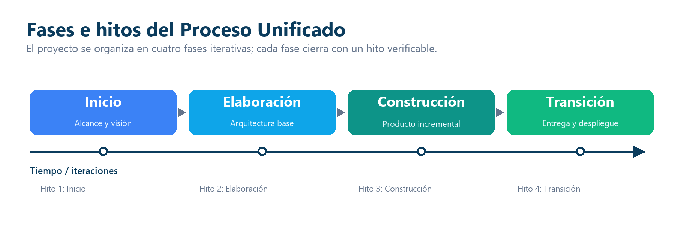
Figura 1. Fases e hitos del proceso unificado aplicados al proyecto
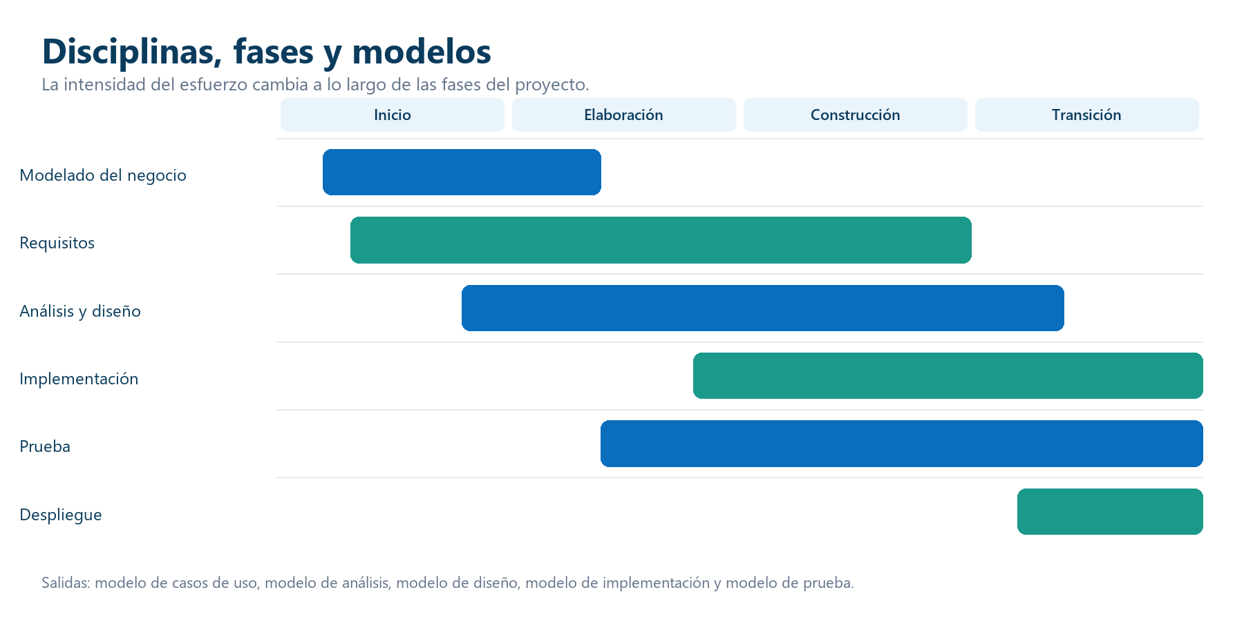
Figura 2. Disciplinas RUP y su intensidad relativa por fase
Tabla 4. Planificación general por ciclos
Ciclo | Periodo | Entregables principales
Ciclo 1 | Hasta 24/10/2026 | Modelo de datos y RLS; autenticación; pacientes, médicos y especialidades; horarios y cupos 50/50; landing base. Orden: 99 → 01 → 02/03/04 → 05 → 15.
Ciclo 2 | Hasta 07/11/2026 | Citas, estados, reconsultas, kiosco, fichas, agenda, historia clínica, pedidos, WhatsApp, pagos, reportes y auditoría.
Cierre | 09/11/2026 | Documento PUDS-UML, pruebas integradas, repositorio y defensa.

1.6.1 Detalle de los entregables del Ciclo 1
La tabla siguiente desglosa el alcance comprometido para el Ciclo 1, alineado con las especificaciones por módulo del repositorio (carpeta docs/specs). Cada entrega incluye su modelo de datos, endpoints, reglas de negocio y criterios de aceptación.
Tabla 5. Entregables detallados del Ciclo 1
Spec | Módulo | Resultado esperado
99 | Modelo de datos y RLS | Esquema PostgreSQL 16 con enums, códigos visibles, borrado lógico y políticas de seguridad a nivel de fila por rol.
01 | Autenticación y control de acceso | Login por CI o correo, sesión segura, menú dinámico por rol, bloqueo tras tres intentos fallidos y recuperación de contraseña por token.
02 | Pacientes | CRUD y búsqueda por CI, nombre o apellido; perfil con datos personales, contacto, información médica y contacto de emergencia; CI única y desactivación sin pérdida de historial.
03 | Médicos | CRUD, asignación de especialidades (N:M), código QR profesional, activación/desactivación y asignación de recepcionistas.
04 | Especialidades | CRUD con restricciones de sexo y edad, especialidades destacadas y visibilidad controlada en la landing.
05 | Horarios y cupos | Franjas semanales por médico, cupos web/kiosco 50/50, bloqueos de agenda y cálculo de disponibilidad por canal.
15 | Landing pública base | Página informativa con buscador de especialidades, directorio de médicos activos, llamados a la acción y registro/login de paciente.

El cierre del Ciclo 1 deja operativa la base del sistema: usuarios y roles, catálogos maestros, disponibilidad y sitio público, de modo que el Ciclo 2 pueda concentrarse en la operación de citas, la atención clínica y los procesos de soporte.

1.6.2 Detalle de los entregables del Ciclo 2
El Ciclo 2 (hasta el 07/11/2026) completa la operación clínica y administrativa. A partir de la base entregada, incorpora el registro y la gestión de citas, los estados y reconsultas, el kiosco y las fichas, la agenda y el historial, la historia clínica con recetas, documentos y órdenes, el envío de pedidos por WhatsApp, los pagos, los reportes y la auditoría. El orden conserva la dependencia entre agenda, cita, atención y soporte, de modo que cada módulo se apoye en datos y permisos ya disponibles.
Tabla 6. Entregables detallados del Ciclo 2
Spec | Módulo | Resultado esperado
06 | Citas | Registro, prevención de duplicados y superposiciones, reprogramación y cancelación con validación de disponibilidad.
07 | Estados y asistencia | Transiciones de estado, control de asistencia e inasistencia, y reconsultas por ausencia o seguimiento.
09 | Kiosco y fichas | Emisión de ficha con token firmado, código de acceso y QR; confirmación de la cita.
08 | Agenda e historial | Agenda médica por rol e historial cronológico del paciente.
10 | Historia clínica | Consultas, recetas, documentos y órdenes de estudio.
11 | WhatsApp y pedidos | Envío de pedidos mediante enlace con código de acceso.
12 | Pagos | Registro de pagos por monto y método, asociado a la atención.
13 | Reportes | Dashboards y reportes de demanda, atención, cancelaciones y productividad.
14 | Auditoría | Bitácora de cambios de catálogos con IP y datos antes/después.

1.6.3 Distribución de casos de uso por ciclo
La asignación de casos de uso a cada ciclo sigue la prioridad y las dependencias funcionales. El Ciclo 1 agrupa los casos de uso de la plataforma base y el Ciclo 2 los de la operación clínica y de soporte. La tabla siguiente resume la distribución y remite a la priorización detallada del capítulo 4.
Tabla 7. Distribución de casos de uso por ciclo
Ciclo | Casos de uso | N.º | Distribución por prioridad | Resultado esperado
Ciclo 1 | UC01–UC04, UC08, UC20–UC22 | 8 | 5 P1, 1 P3, 2 P4 | Plataforma base, catálogos y disponibilidad operativos.
Ciclo 2 | UC05–UC07, UC09–UC19, UC23–UC24 | 16 | 6 P1, 3 P2, 7 P3 | Operación de citas, atención clínica, pagos, reportes y auditoría.

1.7 Organización del documento
El documento se estructura en ocho capítulos. El capítulo 1 presenta el perfil y el problema. El capítulo 2 expone el marco teórico. El capítulo 3 describe el modelo de negocio. El capítulo 4 captura los requisitos y casos de uso. El capítulo 5 desarrolla el análisis. El capítulo 6 presenta el diseño. El capítulo 7 documenta la implementación. El capítulo 8 describe la estrategia y los casos de prueba. Finalmente se incluyen conclusiones, recomendaciones, bibliografía y anexos.

2. MARCO TEÓRICO

2.1 Ingeniería de requisitos
La ingeniería de requisitos es la disciplina que establece, documenta y mantiene los requisitos de un sistema. Comprende la elicitación, el análisis, la especificación, la validación y la gestión de cambios. Un requisito funcional describe un comportamiento o servicio; un requisito no funcional describe una restricción de calidad, seguridad, rendimiento o plataforma. La trazabilidad permite verificar que cada requisito se transforma en casos de uso, clases, componentes y pruebas.
Para este proyecto se aplican técnicas de entrevista con el personal de recepción y médicos, revisión de documentos operativos, observación del flujo de atención y prototipación de las pantallas críticas. Los requisitos se numeran como RF01–RF13 y las reglas de negocio como RN01–RN14 y RX01–RX13.

2.2 Proceso Unificado Rational (RUP)
RUP es un proceso de ingeniería de software iterativo e incremental, dirigido por casos de uso, centrado en la arquitectura y guiado por riesgos. Se organiza en cuatro fases —Inicio, Elaboración, Construcción y Transición— y en disciplinas que agrupan actividades técnicas y de gestión.
Tabla 8. Fases de RUP y artefactos
Fase | Propósito | Artefactos principales
Inicio | Definir visión, alcance y viabilidad. | Perfil, visión, actores, casos de uso principales, riesgos.
Elaboración | Estabilizar arquitectura y requisitos críticos. | Modelo de casos de uso, análisis, arquitectura, modelo de datos.
Construcción | Implementar y probar el producto. | Código, componentes, pruebas de integración, manuales.
Transición | Desplegar y validar con usuarios. | Versión candidata, pruebas de aceptación, capacitación.

Las disciplinas se representan en el documento mediante los diagramas de casos de uso, análisis, diseño, implementación y pruebas. La arquitectura se documenta con vistas lógica y de despliegue, mientras que la implementación se organiza en capas y paquetes.

2.3 UML 2.5
UML es un lenguaje de modelado que proporciona notaciones para visualizar, especificar, construir y documentar artefactos de software. En este proyecto se emplean diagramas de casos de uso, actividad, clases, secuencia, estados, componentes, despliegue y entidad-relación; la organización en paquetes se representa mediante la tabla de la sección 4.9. Los diagramas se elaboran con PlantUML y se integran al documento como figuras numeradas.
Tabla 9. Diagramas UML utilizados
Diagrama | Tipo | Uso en el proyecto | Capítulo
Casos de uso | Comportamiento | Delimitar actores y servicios; tres vistas por paquete. | 4
Actividad | Comportamiento | Modelar el flujo de reserva y atención. | 3
Clases | Estructura | Representar el dominio y las clases de análisis. | 5
Secuencia | Comportamiento | Detallar la interacción entre actores y componentes. | 5
Estados | Comportamiento | Modelar el ciclo de vida de la cita. | 5
Componentes | Estructura | Describir la arquitectura lógica y los servicios. | 6
Despliegue | Estructura | Ubicar nodos, contenedores y base de datos. | 6
Paquetes | Estructura | Agrupar casos de uso por módulo funcional. | 4 (tabla)
Entidad-relación | Estructura | Modelar el esquema relacional del núcleo y del dominio clínico. | 6

La tabla siguiente contrasta la cobertura de tipos UML de este PUDS con la del documento de referencia PROYECTOCOMPLETO1. El objetivo es verificar que se conserva la notación adoptada y que la distribución por capítulos es equivalente, sin trasladar a este documento la estructura de módulos de la referencia.
Tabla 10. Comparación de tipos de diagrama UML con PROYECTOCOMPLETO1
Tipo UML | Este PUDS | PROYECTOCOMPLETO1 | Observación
Casos de uso | 3 diagramas (cap. 4) | 5 diagramas (figs. 7–11) | Se conserva la notación; la agrupación por paquete se documenta en la tabla de la sección 4.9.
Paquetes | Tabla de la sección 4.9 | 1 diagrama (fig. 12) | Se mantiene la agrupación lógica; no se añade una figura independiente.
Clases | 3 diagramas (cap. 5) | 3 diagramas (figs. 29–31) | Cobertura equivalente: análisis y dominio.
Entidad-relación | 2 diagramas (cap. 6) | 4 diagramas (figs. 32–35) | Se prioriza el núcleo y el modelo clínico.
Secuencia | 5 diagramas (cap. 5) | 3 diagramas (figs. 36–38) | Mayor detalle en login, reserva, kiosco, cancelación y consulta.
Actividad | 1 diagrama (cap. 3) | 3 diagramas (figs. 4–6) | Se documenta el proceso principal de reserva y atención.
Estados | 1 diagrama (cap. 5) | 3 diagramas (figs. 39–41) | Se modela el ciclo de vida de la cita.
Componentes y despliegue | 2 diagramas (cap. 6) | 2 diagramas (figs. 27–28) | Cobertura equivalente.

2.4 Arquitectura web MVC
El patrón Modelo-Vista-Controlador separa la presentación, la lógica de negocio y el acceso a datos. El router frontal recibe la petición, el middleware valida sesión y rol, el controlador coordina la operación, el servicio aplica reglas y transacciones, el modelo ejecuta SQL parametrizado y la vista renderiza HTML o responde JSON. Esta separación facilita el mantenimiento, las pruebas y la evolución del sistema.
Petición HTTP
└─ Router frontal (public/index.php)
└─ Middleware (auth, roles, kiosco)
└─ Controller
└─ Service (reglas y transacciones)
└─ Model (PDO)
└─ PostgreSQL (RLS)

2.5 PostgreSQL y seguridad a nivel de fila
PostgreSQL 16 aporta transacciones ACID, tipos enumerados, JSONB, índices parciales y políticas de seguridad a nivel de fila (RLS). RLS permite que una misma aplicación consulte datos distintos según el rol y el usuario de sesión, sin duplicar la lógica de filtrado en cada consulta. El sistema utiliza un rol de aplicación sin privilegios de superusuario y establece el contexto mediante `SET LOCAL`.
La integridad de las citas se refuerza con un índice único parcial sobre `(medico_id, fecha, hora_inicio)` para las citas no canceladas, además de una validación por rango en el servicio para duraciones variables. Las operaciones críticas se ejecutan dentro de transacciones con bloqueo pesimista.

2.6 Seguridad de aplicaciones web
El diseño incorpora controles alineados con OWASP: validación de entrada en cliente y servidor, consultas parametrizadas, escape de salida, tokens CSRF, cookies HttpOnly/Secure/SameSite, hash de contraseñas con `password_hash()`, bloqueo de cuentas, tokens de recuperación de un solo uso, control de acceso por rol y registro de auditoría. El kiosco utiliza un token HMAC de corta duración y no accede a datos clínicos ni financieros.
Tabla 11. Riesgos de seguridad y controles
Riesgo | Control adoptado
Inyección SQL | PDO con sentencias preparadas y validación de tipos.
XSS | Escape de salida con `htmlspecialchars()` y políticas de contenido.
CSRF | Token por sesión en formularios y peticiones que mutan estado.
Fuerza bruta | Bloqueo tras tres intentos fallidos y desbloqueo administrativo.
Escalada de privilegios | Middleware de roles y políticas RLS.
Exposición de datos | Kiosco restringido y página pública con código de acceso.
Pérdida de trazabilidad | Auditoría con IP y datos antes/después.

2.7 Pruebas de software
Las pruebas verifican que el sistema cumple los requisitos y que los defectos se detectan antes de la entrega. Se aplican pruebas unitarias sobre servicios y validaciones, pruebas de integración sobre endpoints y base de datos, pruebas funcionales sobre los flujos de negocio, pruebas de seguridad y pruebas de concurrencia sobre la reserva de citas. Cada caso de prueba se vincula con un requisito y con un resultado esperado.
El flujo específico de pruebas se presenta en el capítulo 8, junto con los niveles, casos y criterios de aceptación.

3. MODELO DE NEGOCIO

3.1 Descripción del negocio
La clínica ofrece consultas ambulatorias en múltiples especialidades. El paciente solicita una cita, recepción verifica la disponibilidad, asigna un médico y registra la reserva. El día de la atención, el paciente se identifica, se emite una ficha y el médico realiza la consulta. Si corresponde, se generan recetas, documentos u órdenes de estudio, y se registra el pago. La clínica necesita además reportes de demanda, atención y productividad.
El modelo de negocio se transforma con un canal digital de reserva y un kiosco presencial. Ambos canales comparten la misma agenda y respetan una distribución de cupos 50/50 por franja. La recepción conserva la capacidad de reprogramar, cancelar y crear reconsultas prioritarias cuando la operación lo requiera.

3.2 Procesos actuales y propuestos
Tabla 12. Comparación de procesos AS-IS y TO-BE
Proceso | Situación actual (AS-IS) | Situación propuesta (TO-BE)
Reserva | Teléfono o presencial, agenda física. | Web, kiosco o recepción con disponibilidad validada en servidor.
Confirmación | Llamada o anotación manual. | Ficha con código y QR; correo de confirmación.
Cancelación | Aviso telefónico sin control de plazo. | Cancelación hasta el día anterior, con motivo y liberación del cupo.
Atención | Ficha de papel y búsqueda manual. | Ficha digital, historia clínica y estados de cita.
Pedidos | Entrega física de recetas u órdenes. | Enlace de WhatsApp con código de acceso.
Reportes | Hojas de cálculo dispersas. | Dashboards y reportes consolidados por rol.

3.3 Proceso de negocio
El proceso principal inicia con la necesidad del paciente y termina con la atención y el registro clínico. Las actividades de validación de elegibilidad, disponibilidad, cupo y superposición son puntos de control obligatorios. La emisión de la ficha confirma la cita y habilita la atención.
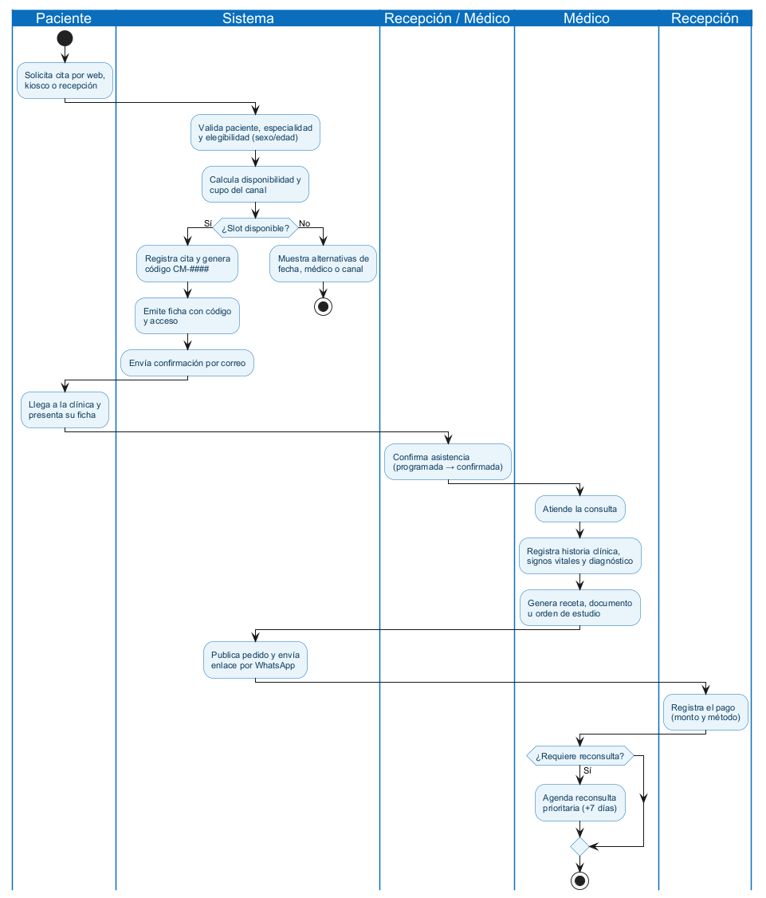
Figura 3. Diagrama de actividad del proceso de reserva y atención
Ubicación de las reglas. Las reglas de negocio RN01–RN14 y las reglas de ampliación RX01–RX13 se documentan en la sección 4.5, dentro de la disciplina de Captura de Requisitos, porque restringen el comportamiento de los casos de uso y son la entrada directa del análisis y del diseño.

3.4 Propuesta de valor
- Eficiencia operativa: menos llamadas y registros manuales, agenda única y validaciones automáticas.
- Confiabilidad: prevención de superposiciones y control de cupos en tiempo real.
- Autoservicio: reserva web y kiosco para pacientes, con fichas digitales.
- Trazabilidad: historial de estados, auditoría de catálogos y códigos únicos.
- Continuidad clínica: historia clínica, recetas, órdenes y resultados asociados al paciente.
- Toma de decisiones: reportes de demanda, atención, cancelaciones y productividad.

3.5 Canales y puntos de contacto
Tabla 13. Canales del sistema
Canal | Usuario | Función
Landing pública | Paciente / visitante | Información, especialidades, médicos y reserva web.
Portal del paciente | Paciente | Mis citas, historial, perfil y cancelación.
Kiosco | Paciente presencial | Identificación, reserva y emisión de ficha.
Panel administrativo | Admin / recepción | Catálogos, agenda, citas, reportes y auditoría.
Panel médico | Médico | Agenda, consulta, historia, pedidos y pagos.
WhatsApp | Paciente | Acceso a recetas, documentos y órdenes mediante enlace.

4. CAPTURA DE REQUISITOS
La captura de requisitos sigue el flujo de trabajo de RUP: encontrar actores y casos de uso, priorizarlos, detallar los flujos críticos, prototipar la interfaz y estructurar el modelo de casos de uso. El resultado es el modelo de casos de uso, que actúa como contrato entre los interesados y el equipo de desarrollo y como entrada principal del análisis.

4.1 Técnicas de elicitación
- Entrevistas: con la dirección, recepción y médicos para comprender el flujo real de atención.
- Observación: del proceso de reserva, confirmación, emisión de ficha y cierre de consulta.
- Análisis documental: revisión de la especificación del examen y de los documentos operativos.
- Prototipación: panel administrativo del Ciclo 1, reserva web, kiosco y agenda para validar la interacción.
- Talleres de validación: revisión de reglas de negocio y criterios de aceptación con los interesados.

4.2 Encontrar actores y casos de uso
Los actores se identificaron a partir de los trabajadores y actores del negocio, de los sistemas externos y de los dispositivos de operación. Cada actor representa un rol y no una persona concreta; un mismo usuario puede desempeñar más de un rol si el administrador se lo asigna. El actor Kiosco se modela como un actor de sistema con token firmado y permisos restringidos.
Tabla 14. Actores del sistema
Rol | Código | Responsabilidad principal
Superadministrador | super_admin | Control total del sistema, usuarios, catálogos, auditoría y reportes.
Administrador | admin | Configuración de catálogos, usuarios, horarios, reportes y desbloqueo de cuentas.
Recepcionista | recepcionista | Gestión de pacientes y citas de toda la clínica, fichas y reconsultas.
Recepcionista de médico | recepcionista_medico | Operación limitada a los médicos que tiene asignados.
Médico | medico | Atención de su agenda, historia clínica, recetas, órdenes y pagos.
Paciente | paciente | Reserva, consulta y cancelación de sus propias citas y pedidos.
Kiosco | dispositivo | Emisión de fichas en modo público con token firmado.

Tabla 15. Correspondencia entre actores del negocio y actores del sistema
Trabajador o actor del negocio | Actor del sistema | Casos de uso principales
Dirección de la clínica | Administrador / Superadministrador | UC20, UC21, UC22, UC23, UC24
Recepción | Recepcionista / Recepcionista de médico | UC08, UC09, UC10, UC11, UC12, UC13, UC14
Médico | Médico | UC12, UC13, UC14, UC16, UC17, UC18, UC19
Paciente | Paciente | UC03, UC04, UC05, UC06, UC07
Atención presencial | Kiosco | UC15
Correo y WhatsApp | Sistemas externos (secundarios) | UC18 y notificaciones de UC05, UC06 y UC10

La identificación de casos de uso se realizó recorriendo cada actor y preguntando qué servicios necesita del sistema. Los casos resultantes se agruparon por proceso de negocio y se depuraron para evitar duplicados. El catálogo completo se presenta en la sección 4.6 y su estructuración en la sección 4.9.

4.3 Requisitos funcionales
Los requisitos funcionales se numeran RF01–RF13 y se derivan de la especificación funcional del proyecto. La tabla siguiente resume el alcance y la prioridad; el detalle de funciones y reglas se presenta a continuación para conservar la trazabilidad con los casos de uso y las pruebas.
Tabla 16. Requisitos funcionales del sistema
ID | Requisito | Prioridad
RF01 | Autenticación, control de acceso por roles, bloqueo y recuperación de contraseña. | Alta
RF02 | Gestión de pacientes con CI única, perfil e historial. | Alta
RF03 | Gestión de médicos, especialidades asignadas y QR profesional. | Alta
RF04 | Gestión de especialidades con restricciones de sexo y edad. | Alta
RF05 | Horarios, cupos web/kiosco, bloqueos y cálculo de disponibilidad. | Alta
RF06 | Registro de citas con validación de disponibilidad. | Alta
RF07 | Prevención de citas duplicadas, superpuestas y fuera de horario. | Alta
RF08 | Reprogramación de citas programadas o confirmadas. | Alta
RF09 | Cancelación con motivo y plazo mínimo. | Alta
RF10 | Estados, asistencia, inasistencia y reconsultas. | Alta
RF11 | Agenda médica e historial del paciente. | Media
RF12 | Historia clínica, recetas, documentos y órdenes. | Media
RF13 | Reportes y dashboards operativos. | Media

Tabla 17. Detalle de requisitos funcionales y reglas asociadas
ID | Nombre | Funciones y reglas de negocio
RF01 | Inicio de sesión y control de acceso | Validar usuario o correo y contraseña con `password_verify()`; iniciar sesión segura y regenerar el identificador; identificar el rol y mostrar el menú correspondiente; cerrar sesión; impedir el acceso a páginas internas sin sesión; almacenar contraseñas con `password_hash()`; bloquear la cuenta tras tres intentos fallidos y habilitar la recuperación por token.
RF02 | Gestión de pacientes | Registrar, listar, buscar por CI, nombre o apellido, modificar, consultar citas anteriores y desactivar sin eliminar el historial. Campos: código, CI, nombres, apellidos, fecha de nacimiento, sexo, teléfono, correo, dirección y estado. No se permiten dos pacientes con la misma CI cuando esta es el identificador.
RF03 | Gestión de médicos | Registrar, listar, buscar por nombre o especialidad, modificar, consultar agenda y activar o desactivar. Campos mínimos: código, registro profesional, nombres, apellidos, teléfono, correo, especialidades y estado. Un médico inactivo no recibe citas nuevas, pero conserva sus citas históricas.
RF04 | Gestión de especialidades | Administrar identificador, nombre, descripción opcional y estado. No se permiten dos especialidades con el mismo nombre normalizado. Se aplican restricciones de sexo y edad cuando la especialidad lo requiera.
RF05 | Gestión de horarios de atención | Registrar franjas por médico y día; definir la duración de la cita en bloques de 30 minutos y calcular los horarios disponibles. La hora final debe ser posterior a la inicial; no se ofrecen citas fuera del horario, en fechas pasadas ni fuera de los intervalos configurados. Los bloqueos y feriados pueden excluirse de la agenda.
RF06 | Registro de citas médicas | Seleccionar paciente, especialidad, médico, fecha, hora disponible y motivo opcional; generar un código único y registrar la fecha de creación. Después de elegir médico y fecha se muestran solo los horarios disponibles. Al guardar se comprueba nuevamente la disponibilidad antes de confirmar.
RF07 | Prevención de citas duplicadas | Impedir que un médico tenga dos citas incompatibles en el mismo horario y que una cita exceda el horario de atención. La validación se ejecuta en el servidor y se refuerza con transacciones, bloqueo pesimista e índice único parcial en la base de datos.
RF08 | Reprogramación de citas | Recuperar la cita, mostrar nuevas fechas y horas disponibles, verificar que el médico pueda atender en el nuevo horario, evitar conflictos, guardar el cambio y conservar la integridad y el historial. Una cita atendida o cancelada no se reprograma directamente.
RF09 | Cancelación de citas | Cancelar citas programadas o confirmadas, registrar el estado y el motivo, no eliminar físicamente el registro, liberar el horario y conservar la cita para consultas históricas. Una cita atendida no se cancela como si nunca hubiera ocurrido.
RF10 | Control de asistencia | Gestionar los estados programada, confirmada, atendida, cancelada e inasistencia; validar las transiciones permitidas y rechazar acciones incompatibles, por ejemplo marcar como atendida una cita cancelada sin procedimiento autorizado.
RF11 | Consulta de agenda médica | Consultar la agenda de un médico para una fecha específica mostrando hora, código de cita, paciente, especialidad, estado y motivo breve cuando el usuario tenga permiso. Permitir filtrar por médico, fecha y estado.
RF12 | Historial de citas por paciente | Visualizar fecha y hora, médico, especialidad, estado y fecha de registro de todas las citas del paciente, incluidas las pasadas y canceladas, sin perder la trazabilidad.
RF13 | Reportes | Generar como mínimo citas por fecha, por médico, por especialidad, por estado, pacientes registrados, cantidad de citas atendidas, canceladas e inasistencias por período y agenda diaria por médico. Permitir filtros por fecha o rango y mostrar totales; la exportación a CSV o PDF es opcional.

4.4 Requisitos no funcionales
Tabla 18. Requisitos no funcionales
ID | Categoría | Requisito
RNF01 | Usabilidad | Interfaz responsive, clara y consistente; kiosco touch-friendly.
RNF02 | Rendimiento | Respuesta menor a 2 s en consultas habituales y disponibilidad en menos de 1 s.
RNF03 | Seguridad | Hash de contraseñas, CSRF, RLS, cookies seguras y control por rol.
RNF04 | Disponibilidad | Operación continua en horario de atención; despliegue con HTTPS.
RNF05 | Integridad | Transacciones y restricciones para evitar citas superpuestas.
RNF06 | Mantenibilidad | Arquitectura MVC, separación por capas y convenciones de código.
RNF07 | Portabilidad | PHP 8.1+, PostgreSQL 16 y navegadores modernos.
RNF08 | Escalabilidad | Cupos y agenda preparados para crecimiento de médicos y sedes.
RNF09 | Auditabilidad | Registro de cambios de catálogos con IP y datos antes/después.
RNF10 | Compatibilidad | Landing y kiosco en iPad, tablet y navegador de escritorio.

4.5 Reglas de negocio
Las reglas se aplican independientemente de lo que el usuario escriba en los formularios y se validan en el servidor y, cuando corresponde, en la base de datos. Las reglas RN01–RN14 provienen del enunciado del proyecto; las reglas RX01–RX13 son ampliaciones acordadas para la operación de la clínica.
Tabla 19. Reglas de negocio del enunciado
Código | Regla
RN01 | El paciente posee un identificador único por CI.
RN02 | El médico posee código y registro profesional únicos.
RN03 | Toda cita se asocia a paciente, médico y especialidad válidos.
RN04 | Solo médicos activos reciben citas nuevas.
RN05 | La cita debe pertenecer al horario de atención del médico.
RN06 | No se permiten citas en fechas u horas pasadas.
RN07 | Un médico no puede tener citas superpuestas.
RN08 | La duración de la cita se configura en bloques de 30 minutos.
RN09 | Las citas canceladas liberan el cupo.
RN10 | Las citas atendidas conservan su registro histórico.
RN11 | Pacientes y médicos con historial se desactivan, no se eliminan.
RN12 | Solo los roles autorizados ejecutan cada operación.
RN13 | La disponibilidad se revalida en el servidor.
RN14 | La persistencia se realiza en PostgreSQL.

Tabla 20. Reglas de ampliación acordadas
Código | Regla de ampliación
RX01 | Cupos 50% web y 50% kiosco por franja de horario.
RX02 | Restricción de sexo por especialidad; ginecología solo femenino.
RX03 | Restricción de edad: pediatría 0–12 y geriatría 60+.
RX04 | Cancelación solo hasta el día anterior a la cita.
RX05 | Reconsulta por ausencia del médico con prioridad.
RX06 | Reconsulta de seguimiento sugerida a los siete días.
RX07 | La reconsulta puede ocupar cupo aunque el canal esté agotado.
RX08 | La ficha es el ticket de la cita; sin ficha no hay atención.
RX09 | Bloqueo de login tras tres intentos fallidos.
RX10 | Recuperación de contraseña con token temporal de 30 minutos.
RX11 | Pedidos enviados por WhatsApp con enlace y código de acceso.
RX12 | Paciente de kiosco existe sin cuenta y la activa con CI y teléfono.
RX13 | Auditoría con IP y datos antes/después en catálogos.

4.6 Catálogo de casos de uso
Tabla 21. Catálogo completo de casos de uso
ID | Caso de uso | Actor principal | RF
UC01 | Navegar por la landing | Público | —
UC02 | Buscar especialidad y médico | Público | RF03, RF04
UC03 | Registrarse o activar cuenta | Paciente | RF01
UC04 | Iniciar sesión | Todos | RF01
UC05 | Reservar cita web | Paciente | RF05–RF07
UC06 | Cancelar cita | Paciente | RF09
UC07 | Consultar mis citas e historial | Paciente | RF11–RF12
UC08 | Gestionar pacientes | Recepcionista | RF02
UC09 | Programar cita | Recepcionista | RF06–RF07
UC10 | Reprogramar cita | Recepcionista | RF08
UC11 | Cancelar cita en recepción | Recepcionista | RF09
UC12 | Controlar asistencia | Recepción / médico | RF10
UC13 | Gestionar reconsultas | Recepción / médico | RF10
UC14 | Consultar agenda e historial | Recepción / médico | RF11
UC15 | Emitir ficha en kiosco | Kiosco / recepción | RF05–RF07
UC16 | Registrar consulta | Médico | RF12
UC17 | Generar receta, documento u orden | Médico | RF12
UC18 | Enviar pedido por WhatsApp | Médico / recepción | RF12
UC19 | Registrar pago | Médico / recepción | RF13
UC20 | Gestionar médicos y especialidades | Administrador | RF03–RF04
UC21 | Configurar horarios y cupos | Administrador | RF05
UC22 | Gestionar usuarios | Administrador | RF01
UC23 | Generar reportes | Administrador | RF13
UC24 | Auditar catálogos | Administrador | RNF09

4.6.1 Priorización de casos de uso por importancia y riesgo
La priorización combina dos ejes: la importancia, que mide el grado en que el caso de uso sostiene la operación o la seguridad del paciente, y el riesgo, que estima el daño clínico, económico o legal que produciría una falla o un uso indebido. La combinación da lugar a cuatro niveles: P1 Crítica, P2 Alta, P3 Media y P4 Baja. La tabla se ordena por prioridad y conserva el código para mantener la trazabilidad con el catálogo y con los paquetes PK-01, PK-02 y PK-03.
Tabla 22. Priorización de los casos de uso por importancia y riesgo
Prioridad | Código | Paquete | Caso de uso | Importancia | Riesgo | Fundamento
P1 Crítica | UC04 | PK-01 | Iniciar sesión | Alta | Crítico | Puerta de entrada a datos clínicos y administrativos.
P1 Crítica | UC05 | PK-01 | Reservar cita web | Alta | Crítico | Reserva transaccional; evita duplicados y sobrecupos.
P1 Crítica | UC08 | PK-02 | Gestionar pacientes | Alta | Alto | Maestro de pacientes; base de citas e historia clínica.
P1 Crítica | UC09 | PK-02 | Programar cita | Alta | Crítico | Núcleo de la operación; evita superposiciones.
P1 Crítica | UC15 | PK-03 | Emitir ficha en kiosco | Alta | Crítico | La ficha habilita la atención y confirma la cita.
P1 Crítica | UC16 | PK-03 | Registrar consulta | Alta | Crítico | Documento clínico y evidencia de la atención.
P1 Crítica | UC17 | PK-03 | Generar receta, documento u orden | Alta | Alto | Documento clínico con implicación legal.
P1 Crítica | UC19 | PK-03 | Registrar pago | Alta | Crítico | Impacto económico directo y cierre de cuenta.
P1 Crítica | UC20 | PK-03 | Gestionar médicos y especialidades | Alta | Alto | Catálogos que habilitan la agenda y la elegibilidad.
P1 Crítica | UC21 | PK-03 | Configurar horarios y cupos | Alta | Alto | Define la disponibilidad y el reparto 50/50.
P1 Crítica | UC22 | PK-03 | Gestionar usuarios | Alta | Crítico | Controla el acceso y los privilegios por rol.
P2 Alta | UC12 | PK-02 | Controlar asistencia | Alta | Medio | Afecta estados, reconsultas e indicadores.
P2 Alta | UC13 | PK-02 | Gestionar reconsultas | Alta | Medio | Prioriza la continuidad de la atención.
P2 Alta | UC14 | PK-02 | Consultar agenda e historial | Alta | Medio | Soporte a la decisión clínica y operativa.
P3 Media | UC03 | PK-01 | Registrarse o activar cuenta | Media | Medio | Habilita el acceso del paciente sin datos clínicos.
P3 Media | UC06 | PK-01 | Cancelar cita | Media | Medio | Libera cupo; requiere control de plazo.
P3 Media | UC07 | PK-01 | Consultar mis citas e historial | Media | Medio | Consulta de solo lectura para el paciente.
P3 Media | UC10 | PK-02 | Reprogramar cita | Media | Medio | Revalida disponibilidad sin perder historial.
P3 Media | UC11 | PK-02 | Cancelar cita en recepción | Media | Medio | Libera cupo con registro de motivo.
P3 Media | UC18 | PK-03 | Enviar pedido por WhatsApp | Media | Medio | Notificación externa; no altera datos clínicos.
P3 Media | UC23 | PK-03 | Generar reportes | Media | Medio | Indicadores para la dirección; no opera la agenda.
P3 Media | UC24 | PK-03 | Auditar catálogos | Media | Medio | Trazabilidad exigible; no bloquea la operación.
P4 Baja | UC01 | PK-01 | Navegar por la landing | Baja | Bajo | Informativo; no altera datos.
P4 Baja | UC02 | PK-01 | Buscar especialidad y médico | Baja | Bajo | Orientativo; solo lectura pública.

El sombreado de cada fila codifica la prioridad: rojo para P1 Crítica, naranja para P2 Alta, amarillo para P3 Media y verde para P4 Baja. El resultado es 11 casos de uso P1 Crítica, 3 P2 Alta, 8 P3 Media y 2 P4 Baja. Los casos P1 se construyen y prueban primero dentro de cada ciclo y concentran la mayor cobertura de pruebas; los casos P3 y P4 se incorporan según la dependencia funcional y el avance de la operación. La prioridad no altera el catálogo: los 24 casos de uso se conservan sin omisiones ni duplicados y solo se reordenan para planificar la entrega.

4.7 Especificación detallada de casos de uso críticos
Se detallan los casos de uso de mayor prioridad y riesgo. Cada especificación describe actor, precondición, flujo principal, flujos alternativos y postcondición, conforme a la plantilla de la disciplina de requisitos. El resto de los casos se especifica en las fichas por módulo del repositorio (docs/specs).

4.7.1 UC04 — Iniciar sesión
Tabla 23. Especificación de UC04
Campo | Descripción
Actor principal | Usuario interno o paciente.
Precondición | El usuario existe y la cuenta está activa.
Flujo principal | 1. Ingresa CI/usuario y contraseña. 2. El sistema valida credenciales. 3. Restablece intentos fallidos. 4. Crea la sesión y redirige según el rol.
Flujo alternativo | Credenciales inválidas: incrementa el contador; al tercer intento bloquea la cuenta. Cuenta bloqueada o inactiva: muestra mensaje y no permite el acceso.
Postcondición | Sesión iniciada con el rol correspondiente y último acceso actualizado.

4.7.2 UC05 — Reservar cita web
Tabla 24. Especificación de UC05
Campo | Descripción
Actor principal | Paciente.
Precondición | Paciente autenticado, especialidad y médico activos.
Flujo principal | 1. Selecciona especialidad. 2. Selecciona médico. 3. Elige fecha y slot. 4. Ingresa motivo. 5. El servidor revalida elegibilidad, horario, cupo y superposición. 6. Registra la cita y genera el código.
Flujo alternativo | Sin cupo, fuera de horario, fecha pasada o superposición: rechaza con mensaje y sugiere otro slot.
Postcondición | Cita creada en estado programada, con origen web y código único.

4.7.3 UC09 — Programar cita en recepción
Tabla 25. Especificación de UC09
Campo | Descripción
Actor principal | Recepcionista.
Precondición | Paciente registrado y médico activo con horario vigente.
Flujo principal | 1. Busca al paciente. 2. Selecciona especialidad, médico, fecha y hora. 3. Confirma. 4. El sistema ejecuta la transacción de reserva. 5. Genera código y ficha.
Flujo alternativo | El paciente no existe: se registra previamente. Slot ocupado: se ofrece otro horario. Especialidad no elegible: se bloquea la operación.
Postcondición | Cita registrada y disponible para emisión de ficha.

4.7.4 UC10 — Reprogramar cita
Tabla 26. Especificación de UC10
Campo | Descripción
Actor principal | Recepcionista.
Precondición | Cita en estado programada o confirmada.
Flujo principal | 1. Busca la cita. 2. Selecciona nueva fecha y hora. 3. El sistema revalida disponibilidad. 4. Actualiza la cita y notifica al paciente.
Flujo alternativo | Estado no permitido o slot ocupado: rechaza la operación sin modificar la cita.
Postcondición | Cita reprogramada, historial conservado y cupo anterior liberado.

4.7.5 UC15 — Emitir ficha en kiosco
Tabla 27. Especificación de UC15
Campo | Descripción
Actor principal | Kiosco; paciente como usuario.
Precondición | Token de kiosco válido y cita reservada o por reservar.
Flujo principal | 1. Paciente ingresa su CI. 2. El sistema identifica o registra al paciente. 3. Selecciona especialidad, médico y slot. 4. Confirma la reserva. 5. Se emite la ficha con código, acceso y QR. 6. La cita pasa a confirmada.
Flujo alternativo | CI inválida, sin cupo kiosco o especialidad no elegible: muestra mensaje y permite reintentar.
Postcondición | Ficha emitida y cita confirmada; el paciente puede ser atendido.

4.7.6 UC16 — Registrar consulta
Tabla 28. Especificación de UC16
Campo | Descripción
Actor principal | Médico.
Precondición | Cita confirmada y ficha emitida.
Flujo principal | 1. Abre la cita del día. 2. Registra motivo, anamnesis, signos vitales, examen, diagnóstico, tratamiento e indicaciones. 3. Guarda la consulta. 4. Marca la cita como atendida.
Flujo alternativo | Cita no confirmada o de otro médico: el sistema impide el registro.
Postcondición | Consulta almacenada y cita atendida; se habilitan recetas y órdenes.

4.8 Prototipos de interfaz de usuario
Los prototipos se documentan en dos niveles. Los de baja fidelidad se elaboraron a partir de los casos de uso y se validaron con recepción y dirección para acordar la interacción antes de construir las vistas definitivas. Los de alta fidelidad corresponden a las vistas implementadas y se agrupan por actor: siete del recorrido del paciente y cuatro del personal y la administración. Las capturas utilizan datos de demostración y complementan, sin reemplazar, los prototipos de baja fidelidad.

4.8.1 Prototipos de baja fidelidad
Se organizan por ciclo: el Ciclo 1 se valida con el panel administrativo de la plataforma base —pacientes, médicos, especialidades, horarios y cupos—, mientras que el Ciclo 2 se valida con la reserva web y el kiosco. La tabla siguiente resume los prototipos previstos y su trazabilidad con los casos de uso.
Tabla 29. Prototipos de baja fidelidad, ciclo y casos de uso asociados
Prototipo | Ciclo | Actor | Zonas y controles principales | Casos de uso
Landing y buscador | Ciclo 1 | Público / paciente | Encabezado, buscador por especialidad, tarjetas de médicos, llamada a reservar, acceso y registro. | UC01–UC03
Panel administrativo | Ciclo 1 | Administrador / recepción | Pacientes, médicos, especialidades, horarios y cupos; alta, edición, búsqueda y desactivación. | UC08, UC20–UC22
Reserva web | Ciclo 2 | Paciente | Stepper de cuatro pasos: especialidad, médico, fecha y hora, confirmación; resumen y mensajes de error. | UC05
Kiosco | Ciclo 2 | Paciente presencial | Teclado numérico para CI, selección de especialidad, médico y slot, ficha con código QR e impresión. | UC15
Agenda de recepción | Ciclo 2 | Recepcionista | Filtros por médico, fecha y estado; acciones programar, reprogramar, cancelar y controlar asistencia. | UC09–UC14
Panel médico | Ciclo 2 | Médico | Agenda del día, acceso a la consulta, recetas, órdenes y registro de pago. | UC16–UC19

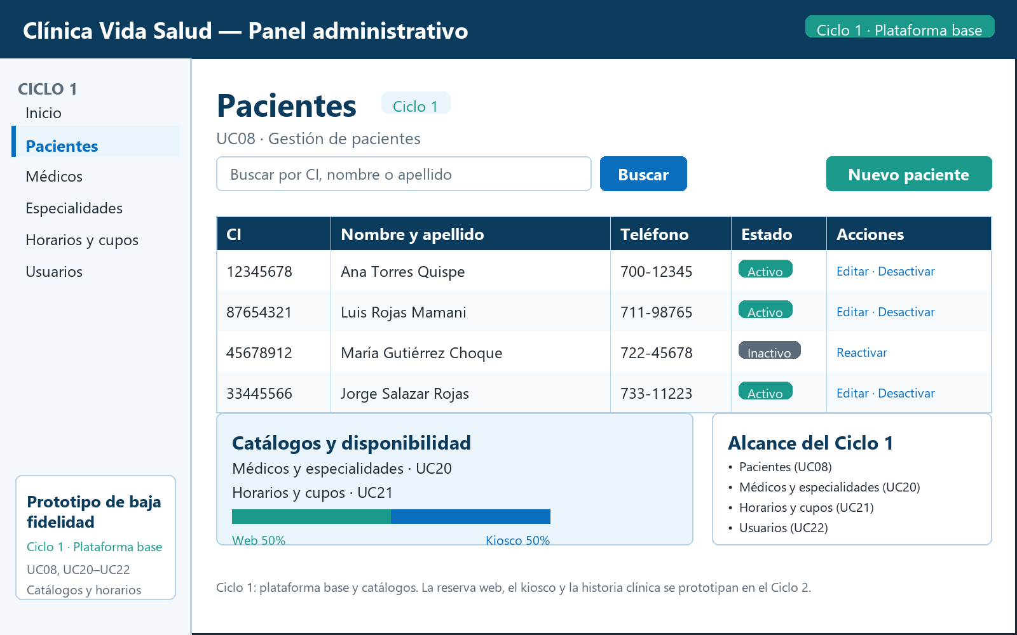
Figura 4. Prototipo de baja fidelidad del panel administrativo del Ciclo 1: pacientes, catálogos y horarios
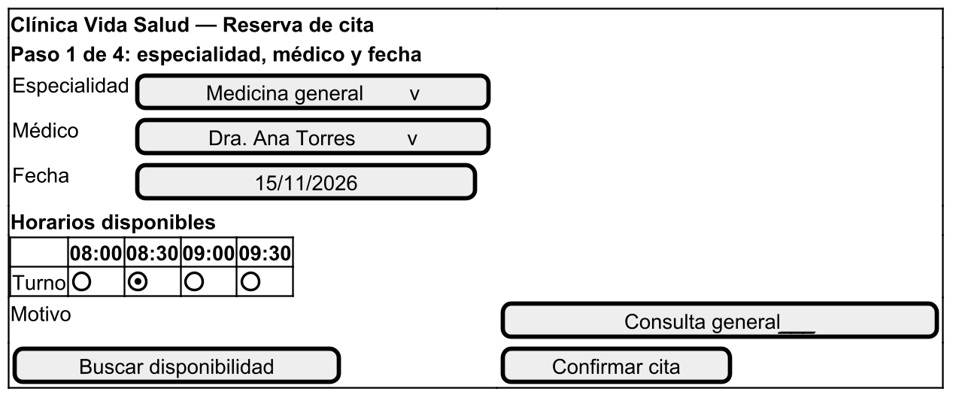
Figura 5. Prototipo de baja fidelidad del flujo de reserva web (Ciclo 2)
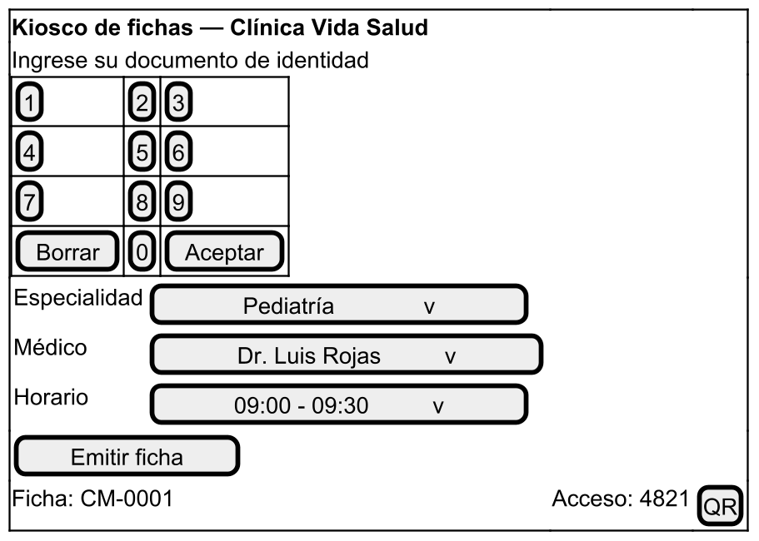
Figura 6. Prototipo de baja fidelidad del kiosco de fichas (Ciclo 2)
Criterio de prototipación. El prototipo del Ciclo 1 se concentra en la operación de catálogos y disponibilidad (UC08 y UC20–UC22); los prototipos del Ciclo 2 cubren la reserva web y el kiosco. Los prototipos priorizan la claridad del flujo y la prevención de errores: el paciente solo ve horarios disponibles y el kiosco reinicia el flujo por inactividad. Las validaciones definitivas se realizan en el servidor, no en el prototipo.

4.8.2 Vistas de alta fidelidad del paciente
Las siete vistas siguientes cubren el recorrido público del paciente: landing, especialidades, médicos, nosotros, canales de atención, blog y kiosco presencial. Se presentan a ancho completo para conservar la legibilidad de los controles y de los textos de apoyo.
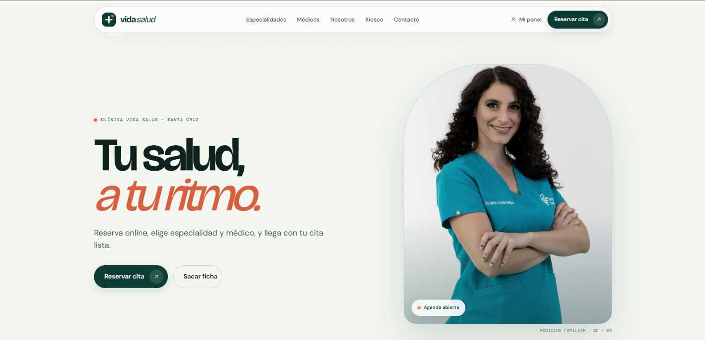
Figura 7. Vista de alta fidelidad de la landing pública: propuesta de valor y acceso a la reserva
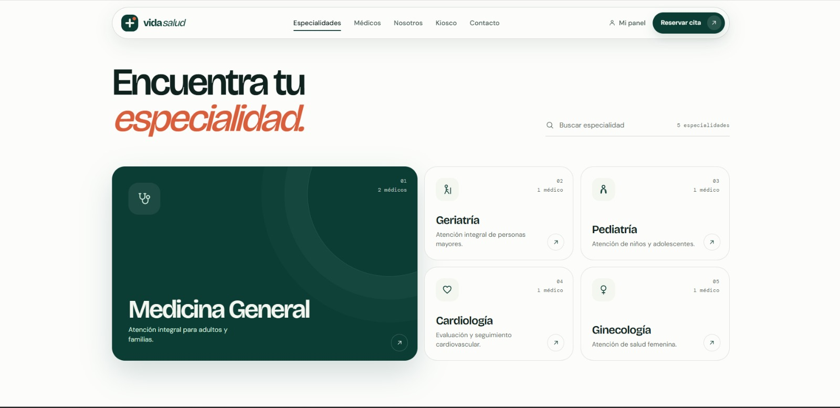
Figura 8. Vista de alta fidelidad del directorio de especialidades
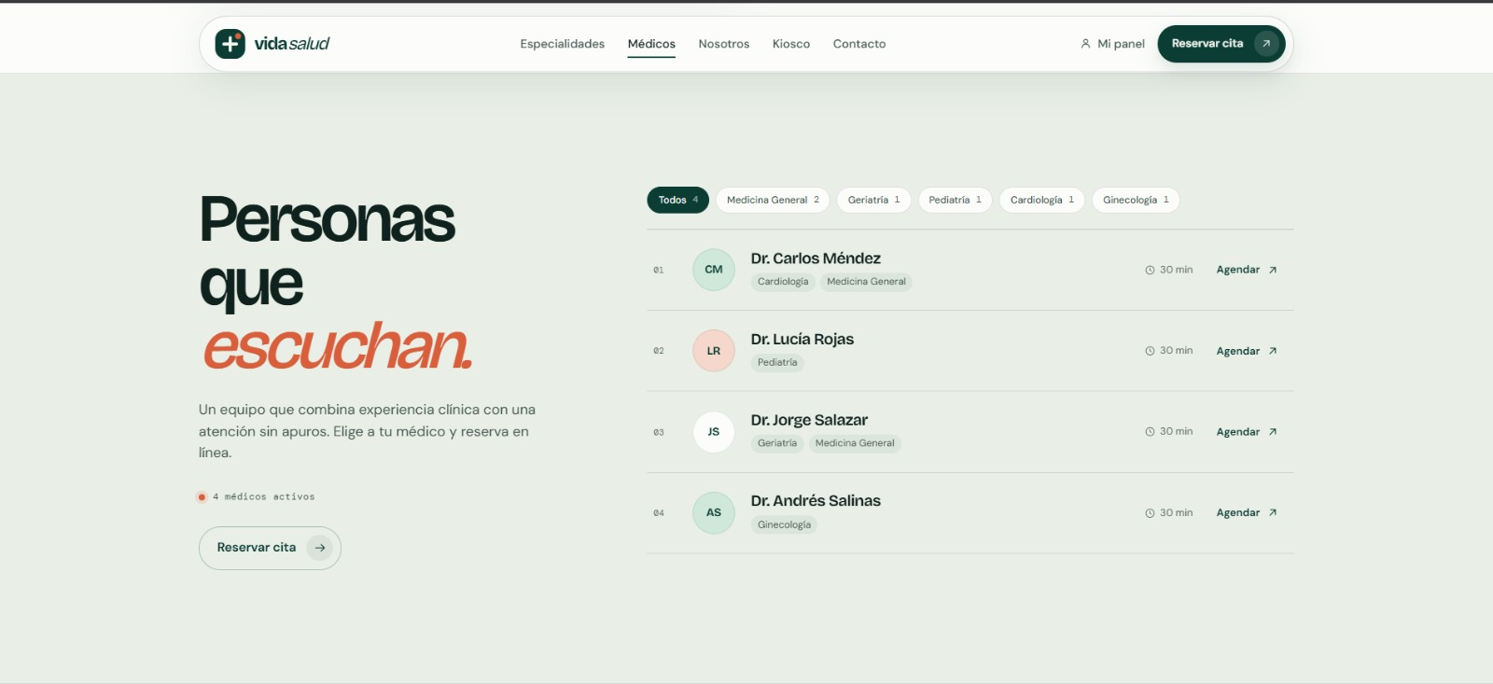
Figura 9. Vista de alta fidelidad del directorio de médicos y tarjetas de reserva
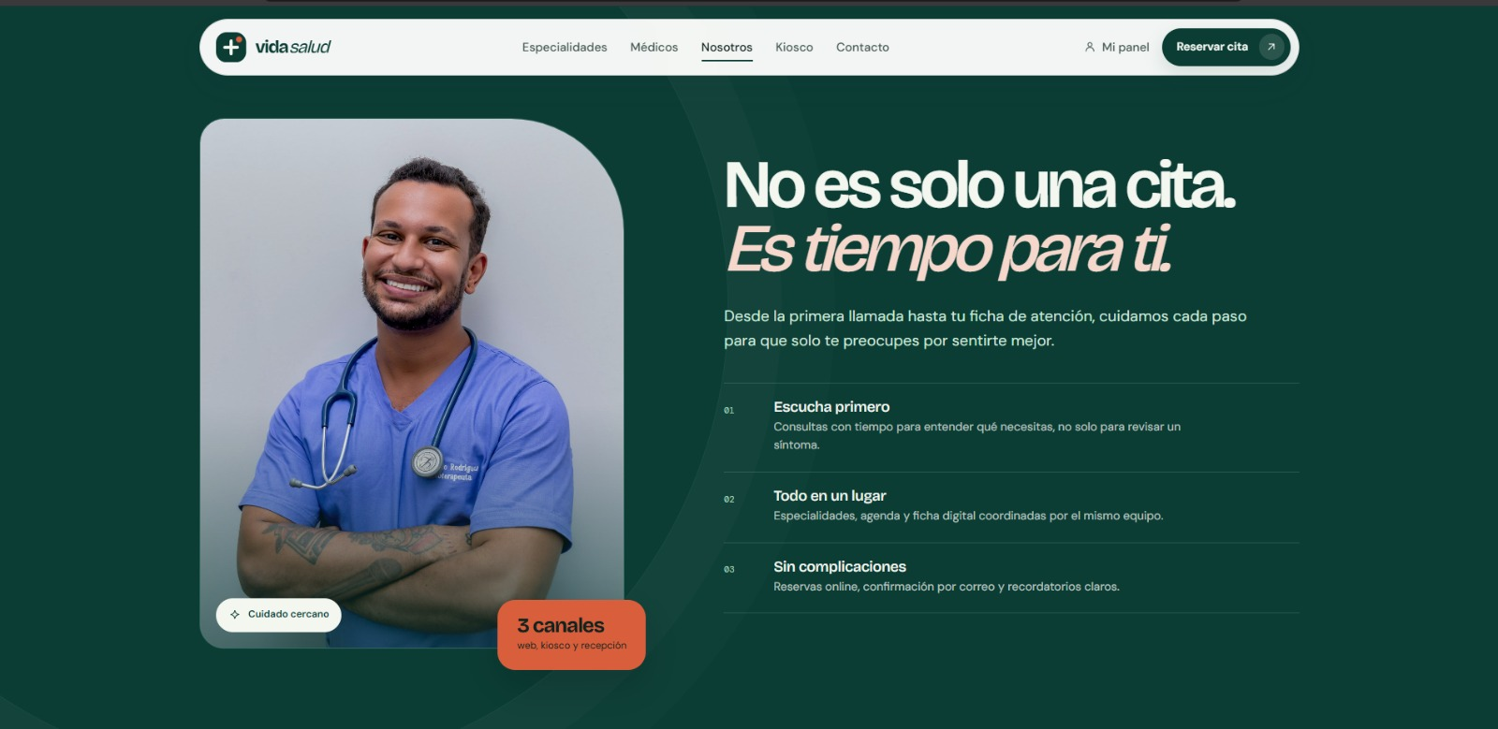
Figura 10. Vista de alta fidelidad de la sección Nosotros
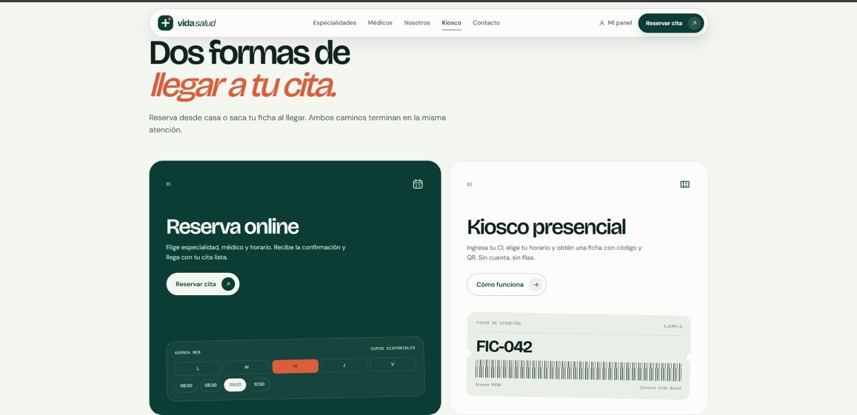
Figura 11. Vista de alta fidelidad de la sección de canales de atención: reserva web y kiosco presencial
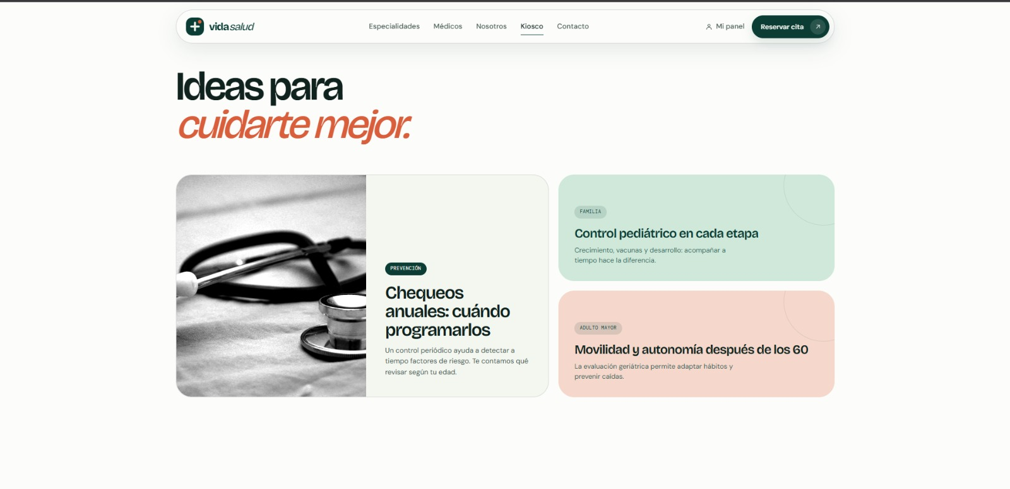
Figura 12. Vista de alta fidelidad del blog de consejos de salud
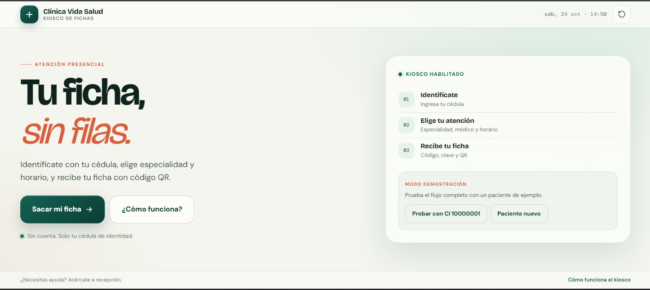
Figura 13. Vista de alta fidelidad del kiosco de fichas: identificación, selección y ficha con QR

4.8.3 Vistas de alta fidelidad del personal y administración
Las cuatro vistas siguientes corresponden a los paneles de médico, recepción, recepción médica y administración. Cada panel prioriza la tarea del rol y reutiliza los componentes visuales de la plataforma.
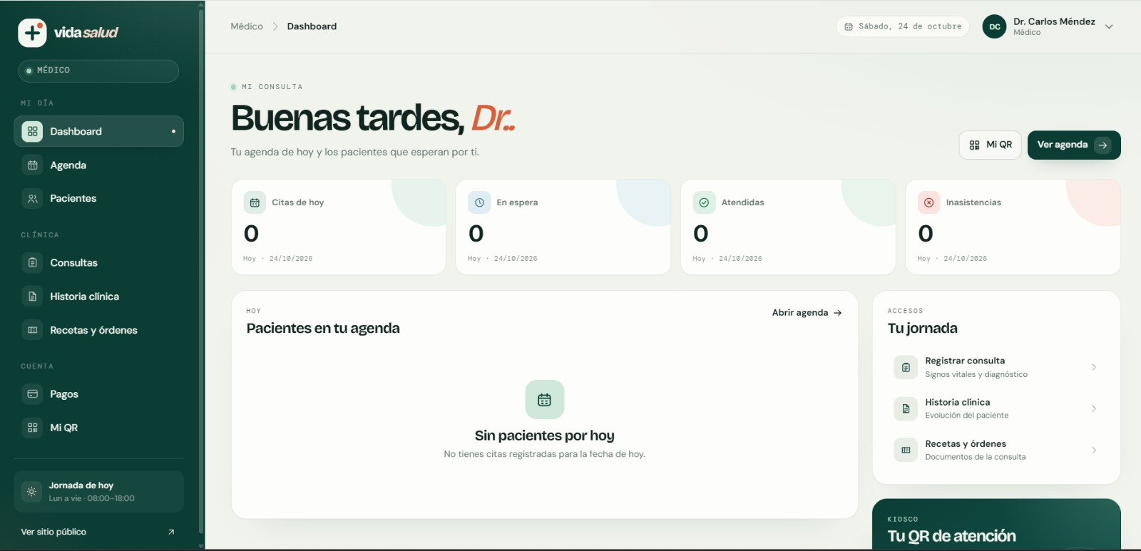
Figura 14. Vista de alta fidelidad del panel del médico: agenda del día, consulta y pedidos
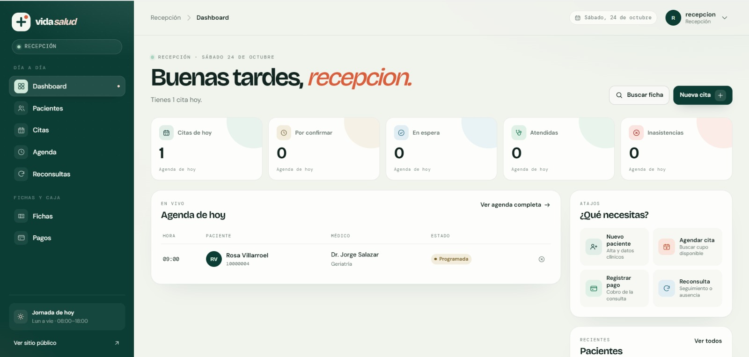
Figura 15. Vista de alta fidelidad del panel de recepción: agenda, citas y fichas
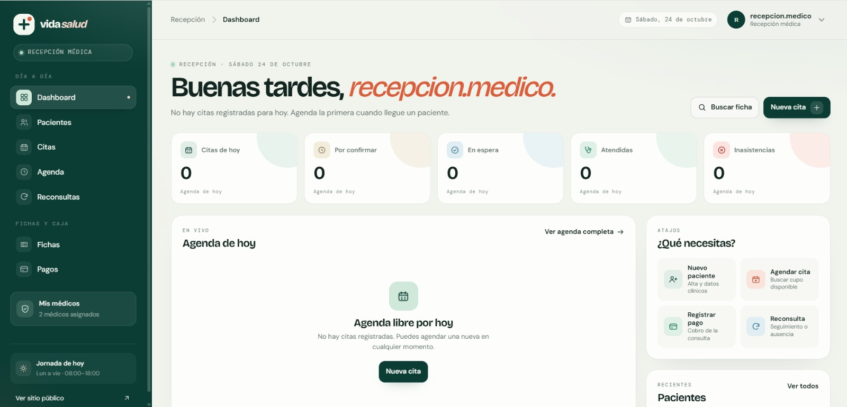
Figura 16. Vista de alta fidelidad del panel de recepción médica: agenda y reconsultas
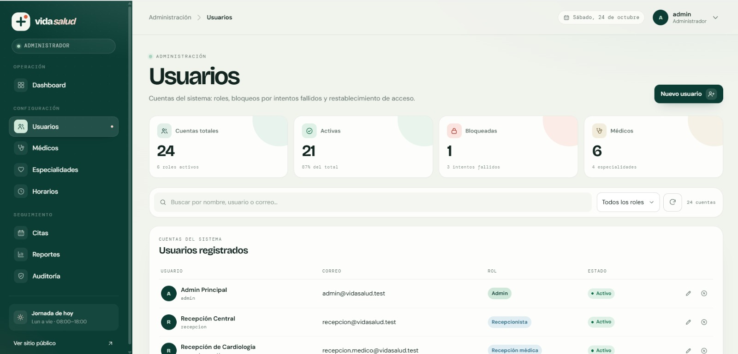
Figura 17. Vista de alta fidelidad del panel de administración: gestión de usuarios y roles

4.9 Estructuración del modelo de casos de uso
Los casos de uso se agrupan en tres paquetes: acceso público y reserva web (UC01–UC07), operación de citas y agenda (UC08–UC14) y atención médica y administración (UC15–UC24). La numeración es única y se mantiene consistente entre diagramas, especificaciones y matriz de trazabilidad.
Tabla 30. Paquetes de casos de uso
Paquete | Casos de uso | Actores principales
PK-01 Acceso público | UC01–UC07 | Paciente, público
PK-02 Citas y agenda | UC08–UC14 | Recepcionista, recepcionista de médico, médico
PK-03 Atención y administración | UC15–UC24 | Médico, recepción, administrador, kiosco

Las relaciones de inclusión, extensión y generalización permiten reutilizar flujos y separar los comportamientos opcionales. La inclusión expresa un comportamiento que siempre se ejecuta; la extensión, un comportamiento opcional o excepcional; la generalización, una variante que hereda el flujo base.
Tabla 31. Relaciones de inclusión, extensión y generalización
Relación | Origen | Destino | Propósito
«include» | UC05 Reservar cita web | UC02 Buscar especialidad y médico | Toda reserva web requiere buscar y seleccionar al médico.
«include» | UC09 Programar cita | UC04 Iniciar sesión | Las operaciones internas exigen una sesión válida y un rol autorizado.
«include» | UC15 Emitir ficha en kiosco | UC05 Reservar cita web | El kiosco reutiliza la lógica de reserva cuando el paciente no tiene cita.
«extend» | UC06 Cancelar cita | UC07 Consultar mis citas e historial | La cancelación se ofrece desde la consulta de citas del paciente.
«extend» | UC11 Cancelar cita en recepción | UC14 Consultar agenda e historial | La recepción cancela desde la agenda del médico.
«extend» | UC13 Gestionar reconsultas | UC12 Controlar asistencia | La reconsulta se habilita cuando se registra una inasistencia.
«extend» | UC18 Enviar pedido por WhatsApp | UC17 Generar receta, documento u orden | El envío es opcional después de generar el pedido.
Generalización | UC06 y UC11 | Cancelar cita (conceptual) | Dos variantes del mismo flujo base, diferenciadas por actor y canal.

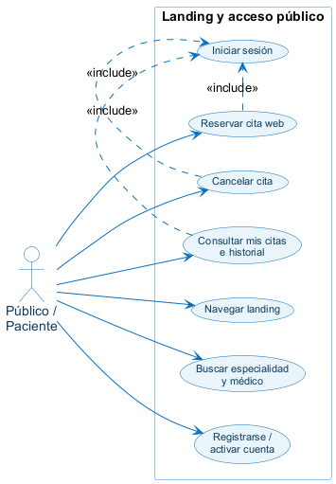
Figura 18. Casos de uso del acceso público y reserva web
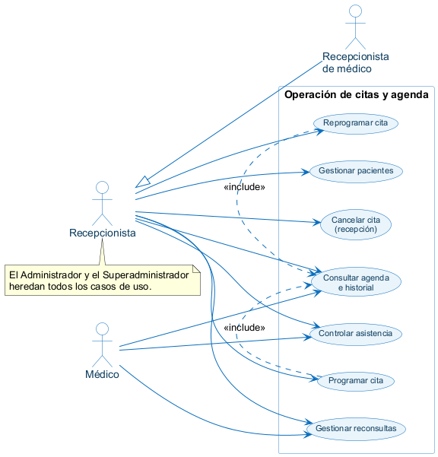
Figura 19. Casos de uso de operación de citas y agenda
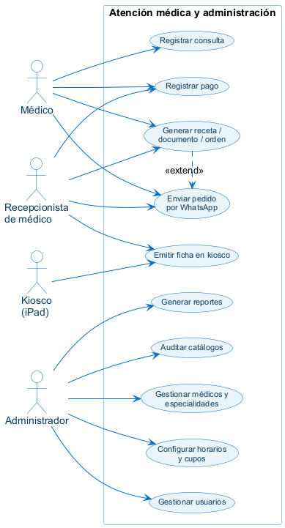
Figura 20. Casos de uso de atención médica y administración

4.10 Matriz de trazabilidad requisito–caso de uso
Tabla 32. Trazabilidad entre requisitos funcionales y casos de uso
RF | Casos de uso
RF01 | UC03, UC04, UC22
RF02 | UC08
RF03 | UC02, UC20
RF04 | UC02, UC20
RF05 | UC05, UC09, UC15, UC21
RF06 | UC05, UC09, UC15
RF07 | UC05, UC09, UC15
RF08 | UC10
RF09 | UC06, UC11
RF10 | UC12, UC13
RF11 | UC07, UC14
RF12 | UC07, UC16, UC17, UC18
RF13 | UC19, UC23

4.11 Supuestos y restricciones
- Supuesto: la clínica dispone de conectividad estable y de un iPad o tablet para el kiosco.
- Supuesto: los médicos y recepcionistas cuentan con credenciales y capacitación básica.
- Restricción: PHP 8.1+ sin framework, PostgreSQL 16 y despliegue en hosting cPanel.
- Restricción: la base de datos productiva se aloja en Neon o Railway y requiere `pdo_pgsql`.
- Restricción: el envío por WhatsApp es un enlace profundo, no una integración con la API Business.
- Restricción: la verificación facial es simulada; la identidad se valida por CI.

5. ANÁLISIS DEL SISTEMA

5.1 Propósito del análisis
El análisis transforma los requisitos en una comprensión estructurada del dominio y de las responsabilidades del sistema. Se identifican clases de frontera, control y entidad; se modelan las relaciones del dominio; se realizan los casos de uso mediante diagramas de secuencia; y se especifica el ciclo de vida de la cita. El resultado sirve de puente entre la captura de requisitos y el diseño arquitectónico.
El análisis se concentra en la trazabilidad: cada caso de uso crítico se realiza con clases concretas y cada regla de negocio se refleja en una validación o transición. Los diagramas de análisis no describen todavía decisiones de implementación, sino responsabilidades y colaboraciones. La disciplina se organiza en cuatro actividades: análisis de la arquitectura, análisis de los casos de uso, análisis de las clases y análisis de los paquetes.

5.2 Análisis de arquitectura
El análisis de arquitectura identifica los paquetes del análisis, las clases de entidad evidentes y los casos de uso significativos para la arquitectura. La descomposición se apoya en los paquetes de casos de uso PK-01, PK-02 y PK-03, y agrega un paquete transversal de servicios compartidos. El criterio es agrupar por proceso de negocio y por actor, buscando bajo acoplamiento y alta cohesión.
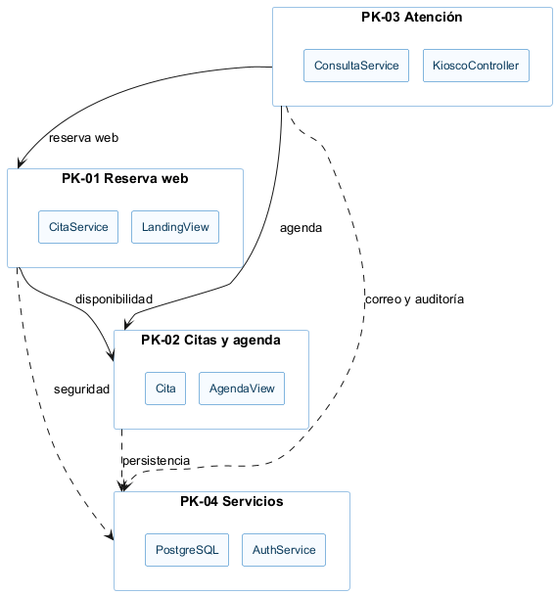
Figura 21. Paquetes del análisis y dependencias
Tabla 33. Paquetes del análisis, clases y dependencias
Paquete | Casos de uso | Clases principales | Dependencias
PK-01 Acceso público y reserva web | UC01–UC07 | LandingView, LoginView, AuthController, DisponibilidadService, CitaService, Paciente, Medico, Especialidad, Cita | PK-02 (disponibilidad y cita), PK-04 (seguridad y notificaciones)
PK-02 Citas y agenda | UC08–UC14 | AgendaView, CitaService, DisponibilidadService, EstadoCitaService, Cita, Horario, Ficha | PK-04 (persistencia, correo y auditoría)
PK-03 Atención y administración | UC15–UC24 | KioscoView, KioscoController, ConsultaService, FichaService, ReporteService, Consulta, Pedido, Pago | PK-01 (reserva), PK-02 (agenda), PK-04 (servicios)
PK-04 Servicios compartidos | Transversal | AuthService, MailService, AuditoriaModel, DB, configuración | Ninguna dependencia hacia los paquetes de aplicación

Los casos de uso significativos para la arquitectura son UC04 Iniciar sesión, UC05 Reservar cita web, UC09 Programar cita, UC15 Emitir ficha en kiosco, UC16 Registrar consulta y UC21 Configurar horarios y cupos. Estos flujos concentran los riesgos de seguridad, concurrencia, transacción y persistencia, y por ello se analizan y diseñan con mayor detalle.
Tabla 34. Requisitos especiales identificados en el análisis
Requisito especial | Origen | Decisión de análisis
Concurrencia en la reserva | RF07 / RN07 | Coordinar la validación y la inserción en una única transacción con bloqueo del slot.
Persistencia e integridad | RN14 / RNF05 | Separar entidades de dominio y delegar la integridad referencial a PostgreSQL.
Seguridad y confidencialidad | RNF03 / RLS | Aislar los datos clínicos en el paquete de atención y filtrar por rol.
Trazabilidad | RNF09 / RX13 | Registrar cambios de catálogos mediante auditoría transversal.
Disponibilidad de cupos | RX01 | Concentrar el cálculo de cupos web/kiosco en DisponibilidadService.

5.3 Analizar casos de uso
Las realizaciones de casos de uso describen la interacción entre actores, fronteras, controles y entidades. Se documentan los flujos de login, reserva web, kiosco, cancelación y consulta médica, por ser los de mayor criticidad para la operación y la seguridad. Cada realización mantiene una traza con el caso de uso del modelo de requisitos.
Tabla 35. Realizaciones de casos de uso y clases participantes
Caso de uso | Frontera | Control | Entidades | Diagrama
UC04 Iniciar sesión | LoginView | AuthController / AuthService | Usuario, Rol | Sec. 5.3
UC05 Reservar cita web | LandingView | CitaService / DisponibilidadService | Paciente, Medico, Cita, Ficha | Sec. 5.3
UC15 Emitir ficha en kiosco | KioscoView | KioscoController / FichaService | Paciente, Cita, Ficha | Sec. 5.3
UC06 / UC11 Cancelar cita | AgendaView / MisCitasView | CitaService / EstadoCitaService | Cita, Cupo, HistorialEstado | Sec. 5.3
UC16 Registrar consulta | HistoriaView | ConsultaService / PedidoService | Cita, Consulta, Pedido, Pago | Sec. 5.3

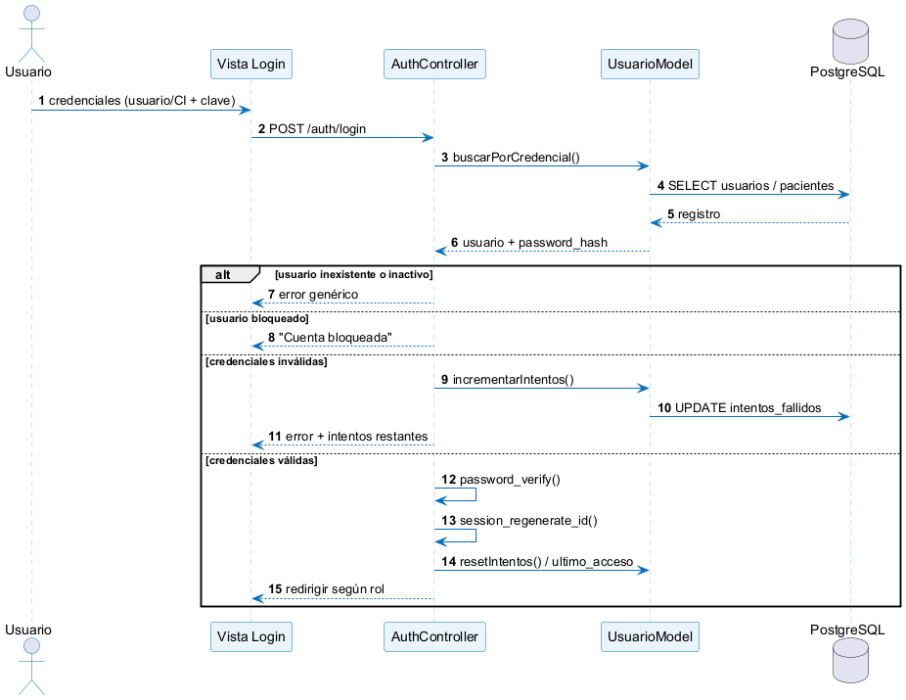
Figura 22. Secuencia de inicio de sesión y control de intentos
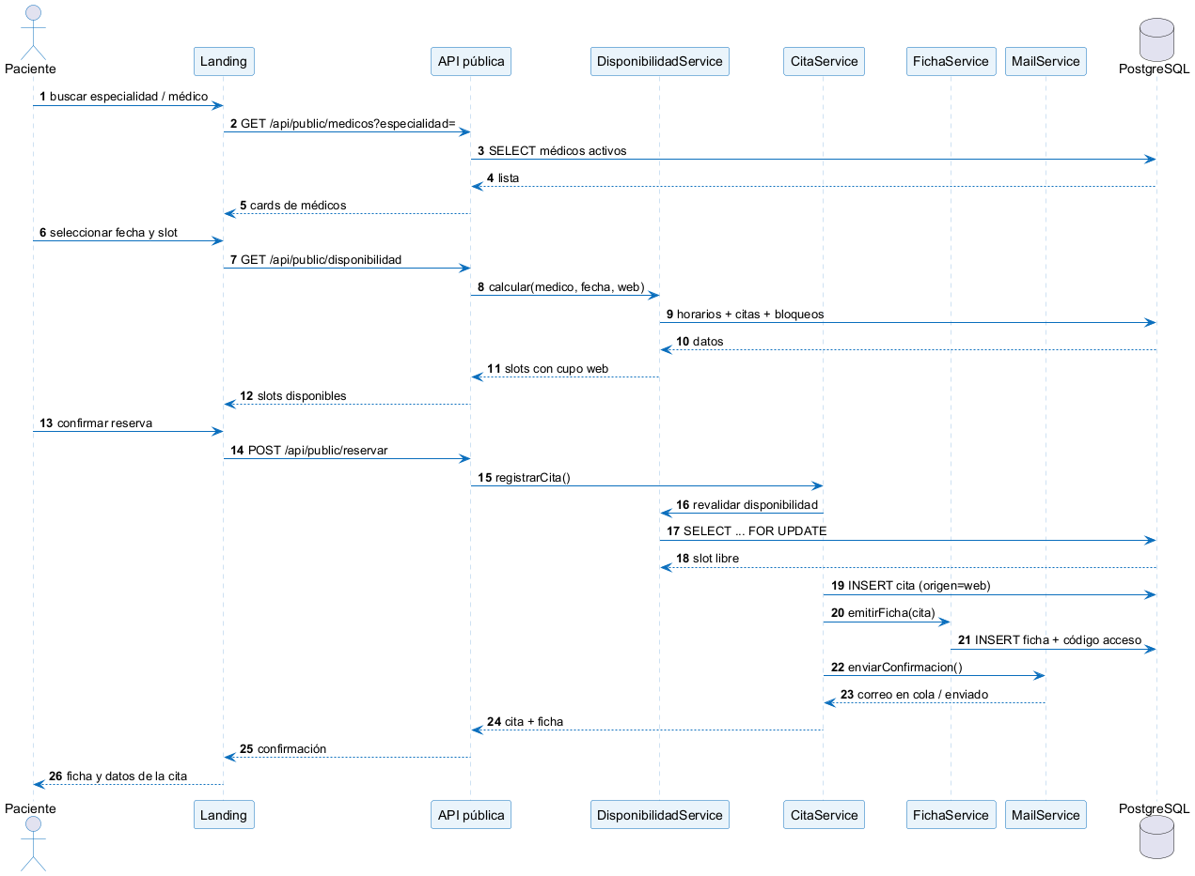
Figura 23. Secuencia de reserva de cita con validación de disponibilidad
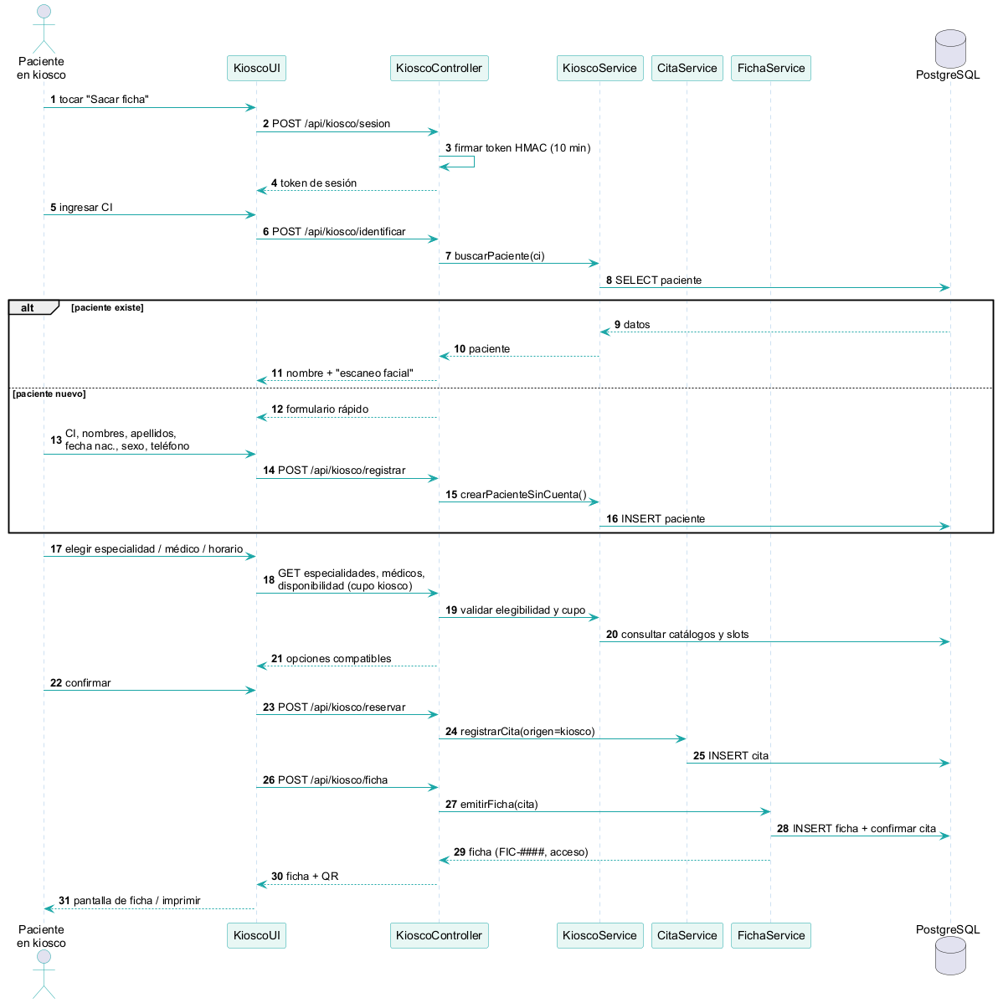
Figura 24. Secuencia de emisión de ficha en el kiosco
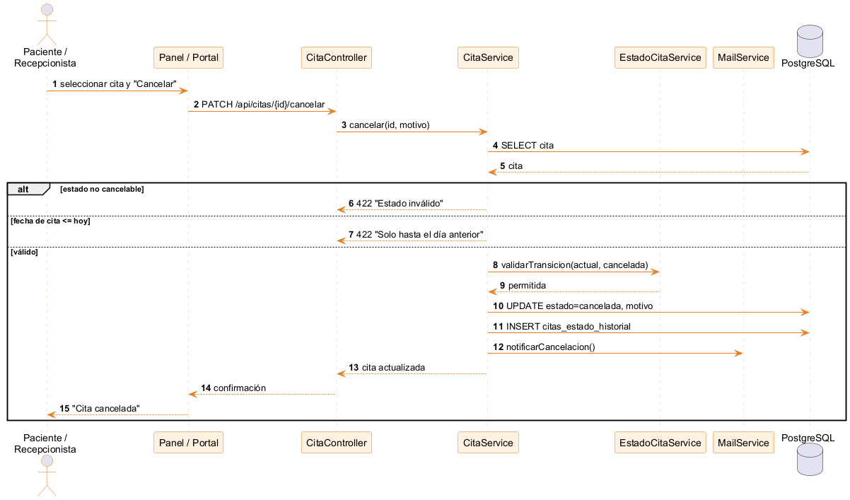
Figura 25. Secuencia de cancelación de cita
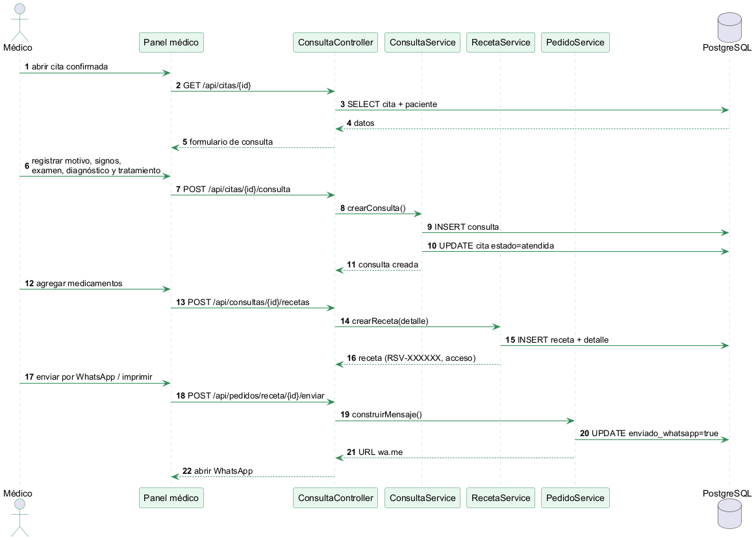
Figura 26. Secuencia de registro de consulta y generación de pedidos

5.4 Clases de análisis
Las clases de frontera representan la interacción con el usuario o con sistemas externos; las clases de control coordinan el flujo de un caso de uso; las clases de entidad modelan la información persistente. Esta clasificación permite separar la interfaz, la lógica de coordinación y el dominio.
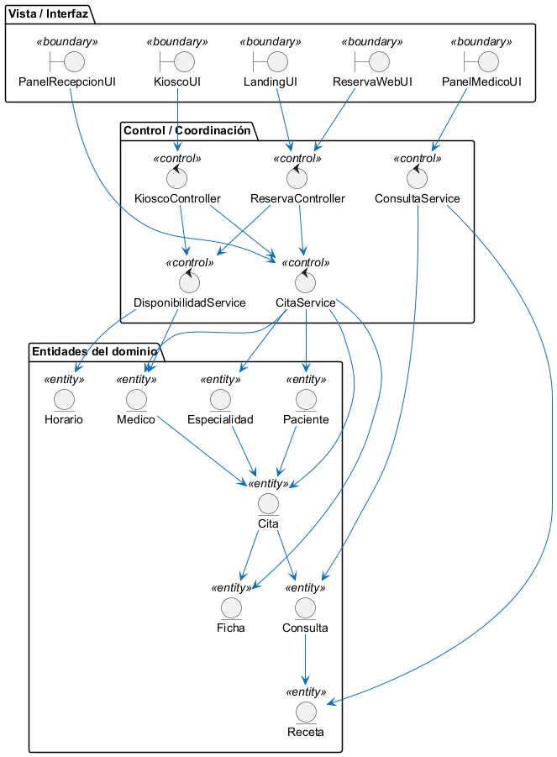
Figura 27. Diagrama de clases de análisis
Tabla 36. Clases de análisis y responsabilidades
Tipo | Clase | Responsabilidad
Frontera | LoginView | Capturar credenciales y mostrar errores.
Frontera | LandingView | Presentar especialidades, médicos y reserva.
Frontera | KioscoView | Guiar identificación, selección y ficha.
Frontera | AgendaView | Mostrar la agenda y acciones de atención.
Frontera | HistoriaView | Registrar y consultar la historia clínica.
Control | AuthController | Coordinar autenticación, bloqueo y recuperación.
Control | CitaService | Validar y ejecutar reserva, reprogramación y cancelación.
Control | DisponibilidadService | Calcular slots y cupos por canal.
Control | KioscoController | Orquestar identificación, reserva y ficha.
Control | ConsultaService | Registrar consultas y generar pedidos.
Entidad | Paciente | Datos personales, contacto e historial.
Entidad | Medico | Datos profesionales, especialidades y agenda.
Entidad | Especialidad | Restricciones de sexo y edad.
Entidad | Horario | Franjas, cupos web/kiosco y bloqueos.
Entidad | Cita | Reserva, estado, origen y prioridad.
Entidad | Ficha | Código, acceso y confirmación de la cita.
Entidad | Consulta | Registro clínico de la atención.
Entidad | Pedido | Receta, documento u orden de estudio.
Entidad | Pago | Monto, método y responsable del registro.

5.5 Modelo de dominio
El modelo de dominio se divide en dos vistas complementarias. La vista núcleo agrupa usuarios, pacientes, médicos, especialidades, horarios y citas. La vista clínica agrupa consultas, recetas, documentos, órdenes, resultados y pagos. La separación facilita la comprensión y permite asignar responsabilidades sin mezclar la operación administrativa con la información clínica.
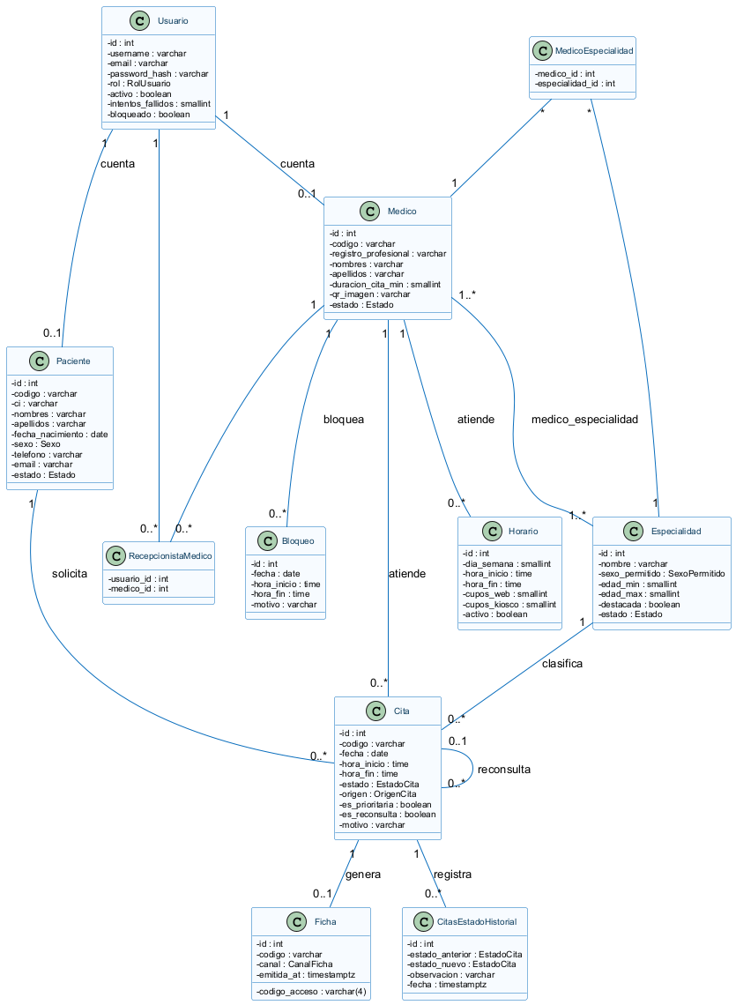
Figura 28. Modelo de clases del dominio núcleo
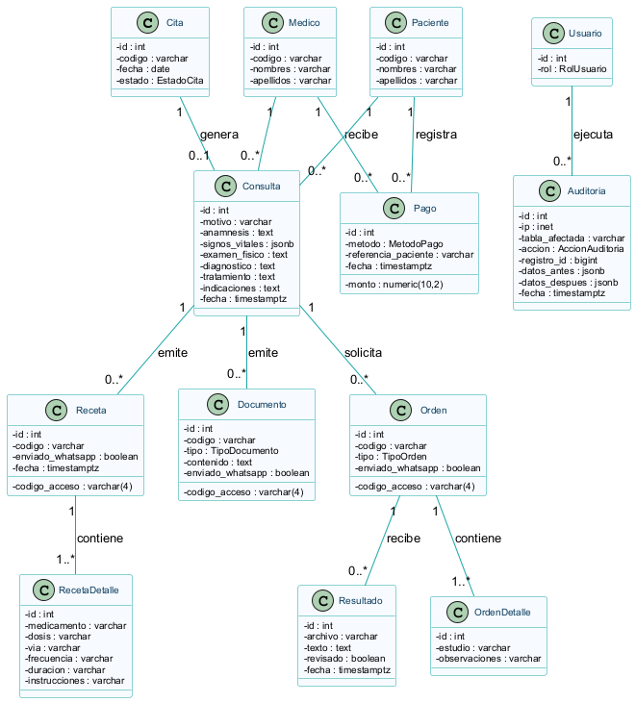
Figura 29. Modelo de clases del dominio clínico
Tabla 37. Entidades principales del dominio
Entidad | Atributos clave | Relaciones
Paciente | codigo, ci, nombres, fecha_nacimiento, sexo, telefono, estado | 1–N Citas; 1–N Consultas; 1–N Pagos; 0..1 Usuario
Medico | codigo, registro_profesional, nombres, duracion_cita_min, estado | N–M Especialidades; 1–N Horarios; 1–N Citas
Especialidad | nombre, sexo_permitido, edad_min, edad_max, destacada | N–M Médicos; 1–N Citas
Horario | dia_semana, hora_inicio, hora_fin, cupos_web, cupos_kiosco | N–1 Médico
Cita | codigo, fecha, hora_inicio, hora_fin, estado, origen, es_reconsulta | N–1 Paciente/Médico/Especialidad; 1–1 Ficha
Ficha | codigo, canal, codigo_acceso, verificacion_biometrica | 1–1 Cita
Consulta | motivo, anamnesis, signos_vitales, diagnostico, tratamiento | 1–1 Cita; 1–N Pedidos
Pedido | codigo, tipo, codigo_acceso, enviado_whatsapp | N–1 Consulta/Paciente/Médico
Pago | monto, metodo, referencia_paciente, fecha | N–1 Paciente/Médico/Usuario

5.6 Analizar paquetes
El análisis de paquetes verifica que cada agrupación sea lo más independiente posible, que cumpla su objetivo de realizar las clases del dominio y los casos de uso asignados y que sus dependencias estén explícitas. Las dependencias se orientan en el mismo sentido que la navegabilidad y se concentran en el paquete de servicios compartidos.
Tabla 38. Análisis de paquetes: cohesión, acoplamiento y riesgos
Paquete | Responsabilidad | Cohesión y acoplamiento | Riesgo y mitigación
PK-01 Acceso público y reserva web | Autenticación del paciente, búsqueda y reserva. | Alta cohesión funcional; depende de PK-02 y PK-04. | Exposición pública: validación en servidor, rate limiting y captcha opcional.
PK-02 Citas y agenda | Programación, reprogramación, cancelación y estados. | Alta cohesión; dependencia mínima de PK-04. | Concurrencia: transacción y bloqueo pesimista.
PK-03 Atención y administración | Ficha, consulta, pedidos, pagos, reportes y auditoría. | Cohesión por proceso clínico; depende de PK-01, PK-02 y PK-04. | Datos sensibles: RLS, roles y separación de vistas.
PK-04 Servicios compartidos | Seguridad, correo, auditoría y persistencia. | Bajo acoplamiento; no depende de los paquetes de aplicación. | Punto único de fallo: pruebas de integración y respaldo.

La traza entre paquetes de análisis y subsistemas de diseño es directa: PK-01 y PK-03 se materializan en los módulos de presentación y aplicación; PK-02 en los servicios de citas y disponibilidad; y PK-04 en la infraestructura de seguridad, correo, auditoría y acceso a datos. Esta correspondencia se detalla en la sección 6.1.2.

5.7 Ciclo de vida de la cita
La cita posee un ciclo de vida controlado. La ficha la confirma; la atención la marca como atendida; la inasistencia se registra cuando el paciente no se presenta; la cancelación solo procede hasta el día anterior. Las transiciones no permitidas se rechazan con un mensaje específico y se conserva el historial de estados.
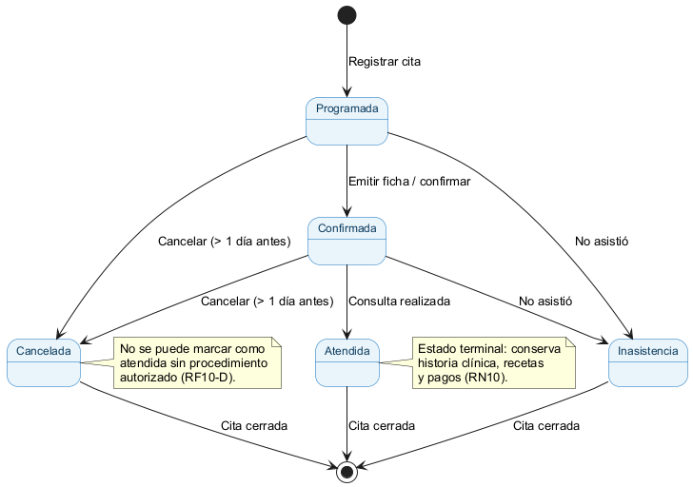
Figura 30. Diagrama de estados de la cita
Tabla 39. Matriz resumida de transiciones de estado
Estado actual | Transiciones válidas | Regla
Programada | Confirmada, cancelada, inasistencia | La ficha confirma; la cancelación requiere anticipación.
Confirmada | Atendida, cancelada, inasistencia | Solo se atiende si la ficha fue emitida.
Atendida | Ninguna | Estado terminal; conserva historial.
Cancelada | Ninguna | Estado terminal; libera el slot.
Inasistencia | Ninguna | Estado terminal; puede originar reconsulta autorizada.

5.8 Colaboraciones y reglas de análisis
Tabla 40. Reglas de negocio y colaboraciones de análisis
Regla | Colaboración responsable
RN07 / RF07 | CitaService + CitaModel + índice único parcial; bloqueo del slot en transacción.
RN13 | DisponibilidadService revalida en el servidor antes de insertar o actualizar.
RX01 | DisponibilidadService descuenta cupos por canal y franja.
RX02 / RX03 | EspecialidadModel valida sexo y edad antes de mostrar médicos o registrar la cita.
RX04 | CitaService compara la fecha de la cita con la fecha actual.
RX05 / RX06 / RX07 | ReconsultaService crea la cita prioritaria y conserva la cita origen.
RX08 | FichaService emite la ficha y confirma la cita en la misma transacción.
RF10 | EstadoCitaService aplica la matriz de transiciones y registra el historial.

5.9 Riesgos identificados en el análisis
Tabla 41. Riesgos del análisis y mitigaciones
Riesgo | Impacto | Mitigación
Condiciones de carrera al reservar | Alto | Transacción con bloqueo y índice único parcial.
Cálculo incorrecto de cupos | Alto | Servicio único de disponibilidad y pruebas por canal.
Datos clínicos expuestos | Alto | RLS, roles y separación de la vista pública de pedidos.
Estados inconsistentes | Medio | Máquina de estados y historial de transiciones.
Duplicidad de pacientes | Medio | CI única y búsqueda previa.
Kiosco sin conectividad | Medio | Mensaje de reintento y operación alterna en recepción.

6. DISEÑO DEL SISTEMA
El diseño transforma el análisis en una solución construible. Se especifica la arquitectura lógica y física, se diseñan los casos de uso críticos mediante diagramas de secuencia, se define el modelo de datos lógico y físico y se documentan los patrones, la seguridad, la interfaz y la API. La estructura sigue el esquema solicitado para la disciplina de Diseño: 6.1 arquitectura física y lógica, 6.2 diseño de casos de uso y 6.3 diseño de datos.

6.1 Diseño de arquitectura (física y lógica)

6.1.1 Arquitectura física
La arquitectura física describe la infraestructura sobre la que se ejecuta la arquitectura lógica y complementa la vista de despliegue. Se organiza en cinco zonas: la zona pública de Internet, el perímetro de seguridad, la zona de aplicación del hosting, la zona de datos gestionada y la red local de la clínica, además de los servicios externos contratados.
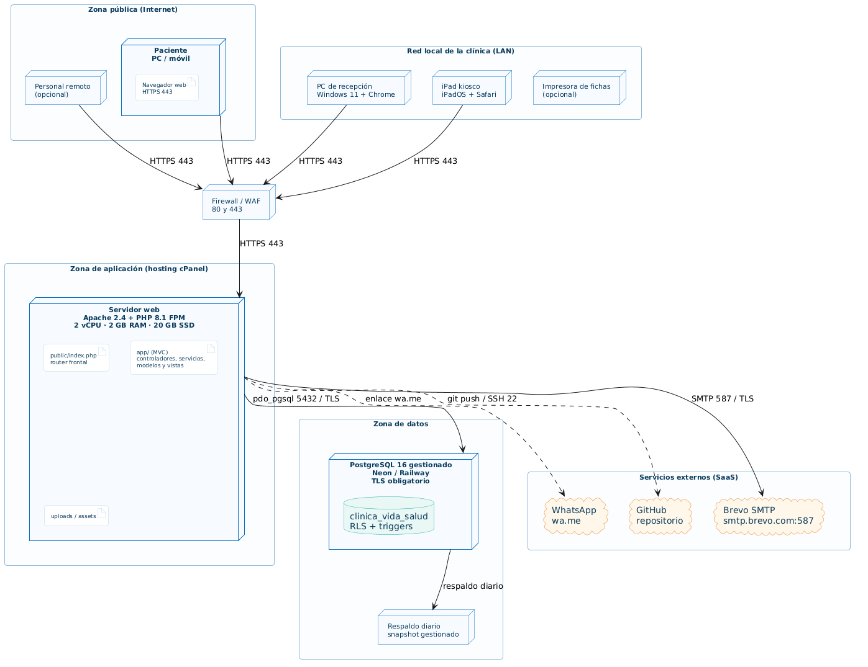
Figura 31. Arquitectura física del sistema por zonas y nodos
El navegador del paciente y el personal remoto acceden por HTTPS al firewall y WAF del hosting, que deriva el tráfico al servidor Apache con PHP-FPM. La aplicación no expone la base de datos a Internet: PostgreSQL se aloja en una instancia gestionada con TLS obligatorio y respaldo diario. La red local de la clínica aloja el PC de recepción y el iPad del kiosco, que consumen la misma aplicación web; la impresora de fichas es opcional. El correo se entrega por el relay SMTP de Brevo y los pedidos se comparten mediante el enlace de WhatsApp.
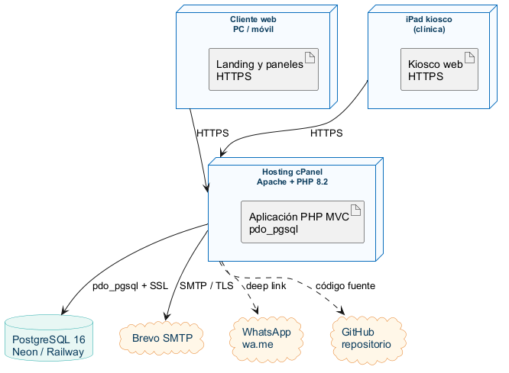
Figura 32. Diagrama de despliegue del sistema
Tabla 42. Nodos de la arquitectura física
Zona | Nodo físico | Software y configuración | Protocolo / puerto
Pública (Internet) | PC o móvil del paciente | Navegador moderno con TLS 1.2 o superior. | HTTPS 443
Pública (Internet) | Equipo del personal remoto (opcional) | Navegador moderno. | HTTPS 443
Perímetro | Firewall y WAF del hosting | Reglas de entrada, filtrado y terminación TLS. | HTTPS 443
Aplicación | Servidor del hosting cPanel  2 vCPU · 2 GB RAM · 20 GB SSD | Apache 2.4, PHP 8.1 FPM, pdo_pgsql y openssl. | HTTPS 443
Datos | Instancia PostgreSQL 16 gestionada  Neon o Railway | PostgreSQL 16, RLS, triggers y snapshot diario. | pdo_pgsql 5432 / TLS
LAN clínica | PC de recepción | Windows 11 con Chrome o Edge. | HTTPS 443
LAN clínica | iPad kiosco | iPadOS con Safari en modo kiosco. | HTTPS 443
LAN clínica | Impresora de fichas (opcional) | Impresión desde la estación de recepción. | USB / red local
Servicios externos | Brevo SMTP | Relay de correo transaccional. | SMTP 587 / TLS
Servicios externos | WhatsApp (wa.me) | Enlace profundo con código de acceso. | HTTPS 443
Servicios externos | GitHub | Repositorio del código y la documentación. | HTTPS 443 / SSH 22

Tabla 43. Nodos de despliegue
Nodo | Tecnología | Función
Cliente web | Navegador moderno | Landing, portal y paneles.
Kiosco | iPad / tablet | Flujo táctil de identificación y ficha.
Servidor web | cPanel + PHP 8.1+ | Aplicación MVC y endpoints.
Base de datos | PostgreSQL 16 en Neon/Railway | Persistencia, RLS y transacciones.
Correo | Brevo SMTP + PHPMailer | Recuperación y notificaciones.
WhatsApp | Deep link | Acceso a pedidos con código.

Capacidad y continuidad. El dimensionamiento corresponde al mínimo previsto para la operación de la clínica. El hosting y la instancia de base de datos pueden escalar de forma vertical sin modificar la arquitectura lógica, y el respaldo diario permite restaurar la información ante una falla.

6.1.2 Arquitectura lógica
La arquitectura lógica se documenta con un diagrama de paquetes organizado en cuatro capas: funcional (módulos del sistema), lógica, intermedia (tecnologías y frameworks) y software del sistema. Las dependencias descienden de los módulos hacia la lógica, de la lógica hacia las tecnologías y de estas hacia la plataforma de ejecución. Esta organización separa responsabilidades, evita dependencias circulares y facilita las pruebas y el reemplazo de tecnologías.
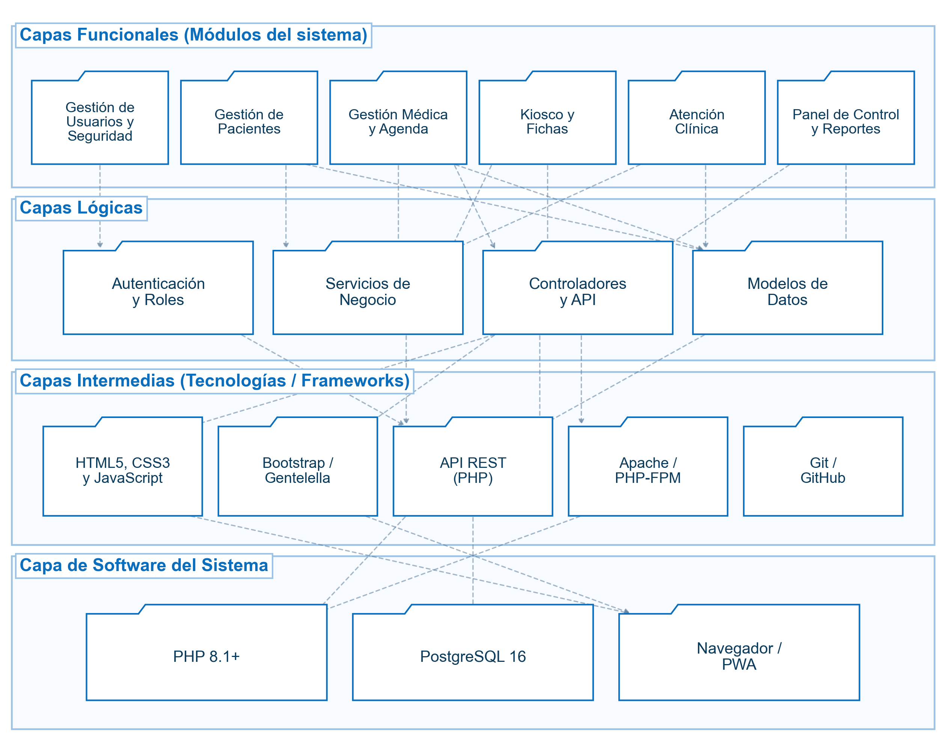
Figura 33. Diagrama de paquetes por capas de la arquitectura lógica
El diagrama muestra los paquetes de cada capa y las relaciones permitidas entre ellos; la tabla siguiente resume su contenido y el sentido de las dependencias.

Tabla 44. Capas y paquetes de la arquitectura lógica
Capa | Paquetes | Relación
Funcional (módulos del sistema) | Usuarios y seguridad; pacientes; gestión médica y agenda; kiosco y fichas; atención clínica; panel y reportes. | Depende de la capa lógica.
Lógica | Autenticación y roles; servicios de negocio; controladores y API; modelos de datos. | Implementa reglas y coordinación; depende de la capa intermedia.
Intermedia (tecnologías / frameworks) | HTML5, CSS3 y JavaScript; Bootstrap/Gentelella; API REST (PHP); Apache/PHP-FPM; Git/GitHub. | Materializa la solución; depende del software del sistema.
Software del sistema | PHP 8.1+; PostgreSQL 16; navegador/PWA. | Plataforma de ejecución y almacenamiento.

La vista de componentes complementa el diagrama de paquetes y desglosa los componentes por capa de ejecución: presentación, aplicación, dominio, infraestructura y datos. La capa de presentación incluye las vistas Gentelella de los paneles, la landing y el kiosco. La capa de aplicación contiene el router, los controladores y el middleware. El dominio agrupa servicios y reglas de negocio. La infraestructura comprende modelos PDO, correo, generación de QR y acceso a PostgreSQL. La tabla siguiente resume estos componentes y la figura los relaciona entre sí.
Tabla 45. Componentes por capa de ejecución
Capa | Componentes | Responsabilidad
Presentación | Layouts, landing, kiosco, vistas de panel | Renderizar HTML, formularios y respuestas visuales.
Aplicación | Router, middleware, controladores | Recibir peticiones, validar sesión/rol y coordinar casos de uso.
Dominio | Services: Auth, Disponibilidad, Citas, Estados, Reconsultas, Fichas, Consultas, Reportes | Aplicar reglas, transacciones y validaciones de negocio.
Infraestructura | Modelos PDO, MailService, QRService, configuración | Persistencia, correo, códigos QR y configuración.
Datos | PostgreSQL 16, RLS, triggers | Almacenamiento, integridad y aislamiento por rol.

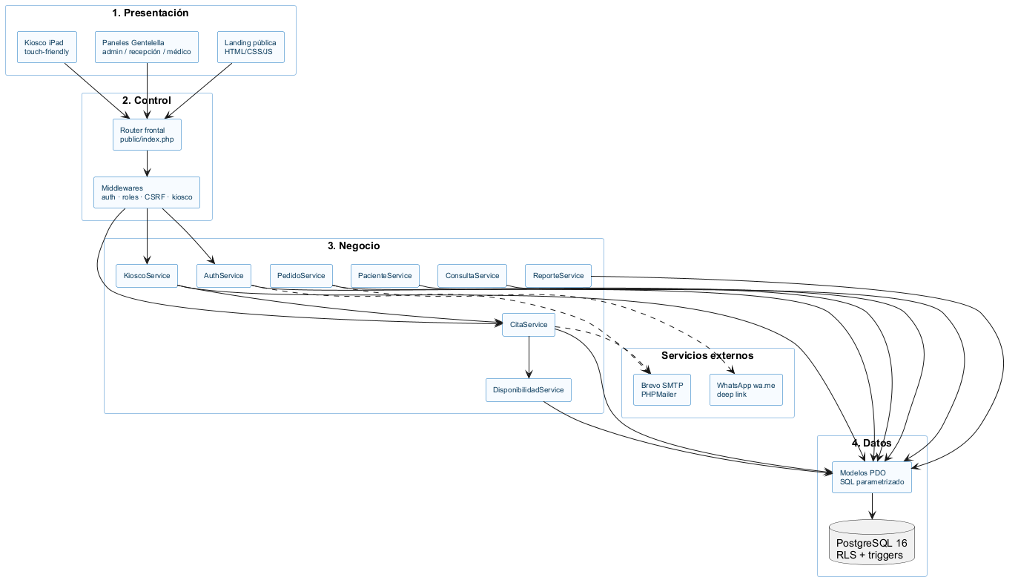
Figura 34. Arquitectura lógica por capas y componentes

6.2 Diseño de casos de uso (diagramas de secuencia)
El diseño de casos de uso traduce las realizaciones del análisis en interacciones entre los componentes de diseño: router frontal, middleware, controlador, servicio y modelo. Se detallan los flujos críticos de los dos ciclos: UC04 Iniciar sesión, UC08 Gestionar pacientes, UC21 Configurar horarios y cupos, UC05 Reservar cita web, UC09 Programar cita, UC10 Reprogramar cita, UC15 Emitir ficha en kiosco y UC16 Registrar consulta. Cada diagrama conserva la traza con la realización de análisis correspondiente de la sección 5.3.
Tabla 46. Casos de uso críticos y su realización de diseño
Caso de uso | Actor | Componentes de diseño | Diagrama
UC04 Iniciar sesión | Todos | AuthMiddleware, AuthController, AuthService, UsuarioModel | Sección 6.2
UC08 Gestionar pacientes | Recepcionista | PacienteController, PacienteService, PacienteModel | Sección 6.2
UC21 Configurar horarios y cupos | Administrador | HorarioController, DisponibilidadService, HorarioModel | Sección 6.2
UC05 Reservar cita web | Paciente | PublicApiController, CitaService, DisponibilidadService, CitaModel, FichaService | Sección 6.2
UC09 Programar cita | Recepcionista | CitaController, CitaService, DisponibilidadService, CitaModel | Sección 6.2
UC10 Reprogramar cita | Recepcionista | CitaController, CitaService, DisponibilidadService, CitaModel | Sección 6.2
UC15 Emitir ficha en kiosco | Kiosco | KioskMiddleware, KioscoController, KioscoTokenService, CitaService, FichaService | Sección 6.2
UC16 Registrar consulta | Médico | ConsultaController, ConsultaService, ConsultaModel, PedidoService | Sección 6.2

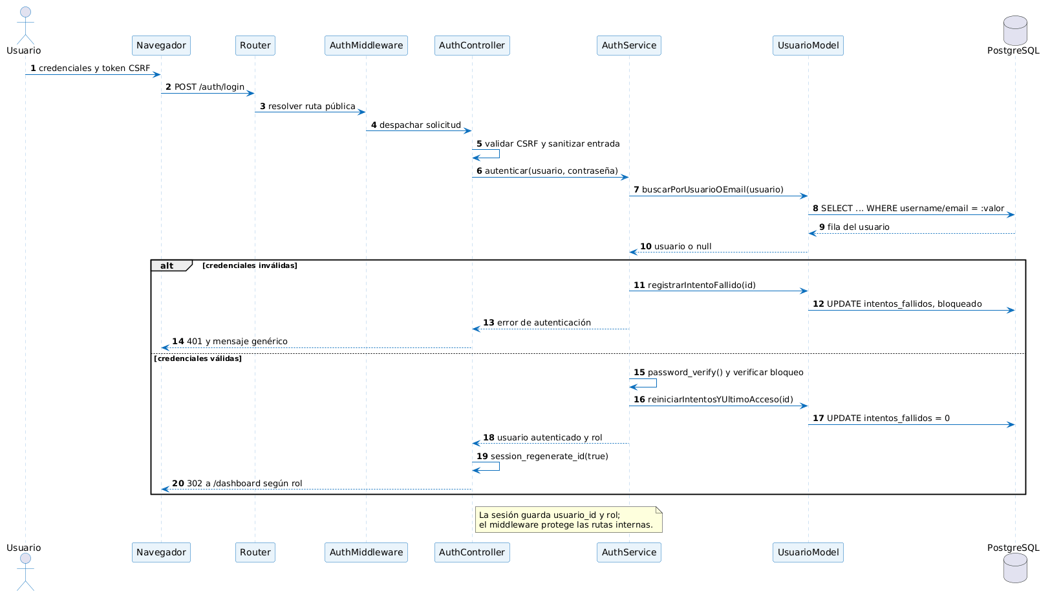
Figura 35. Secuencia de diseño de inicio de sesión y control de intentos
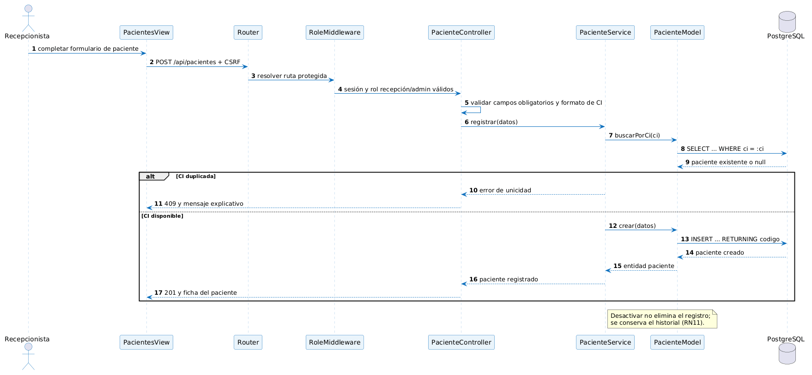
Figura 36. Secuencia de diseño de registro y validación de pacientes
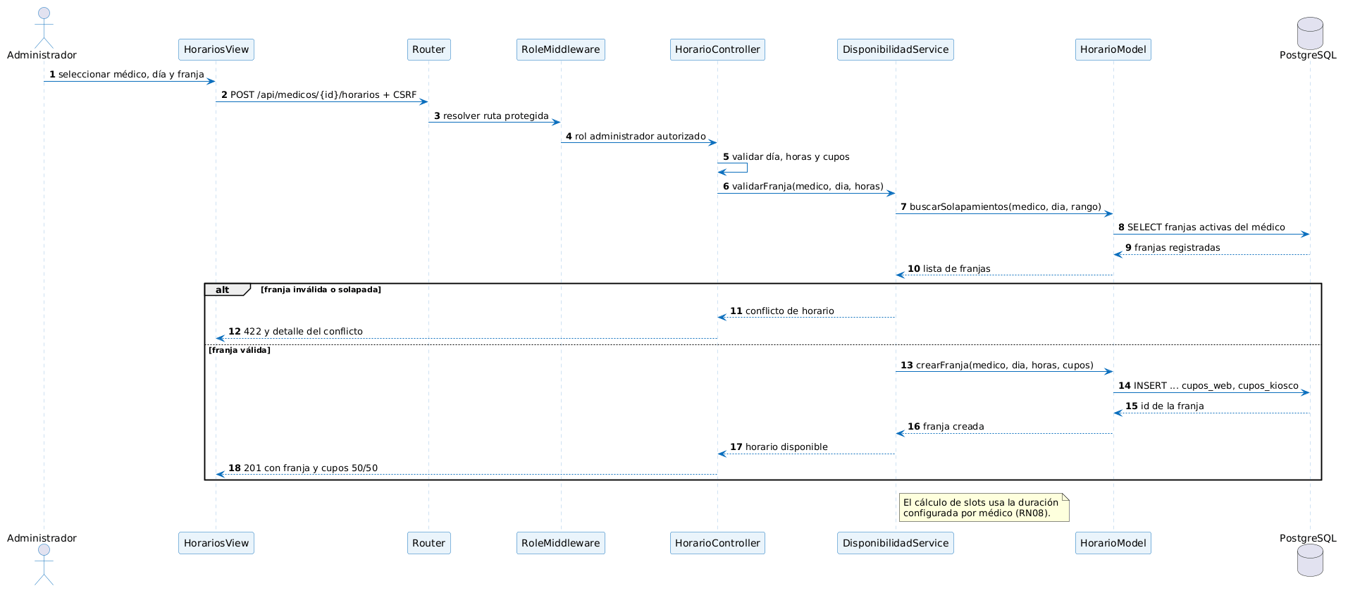
Figura 37. Secuencia de diseño de configuración de horarios y cupos
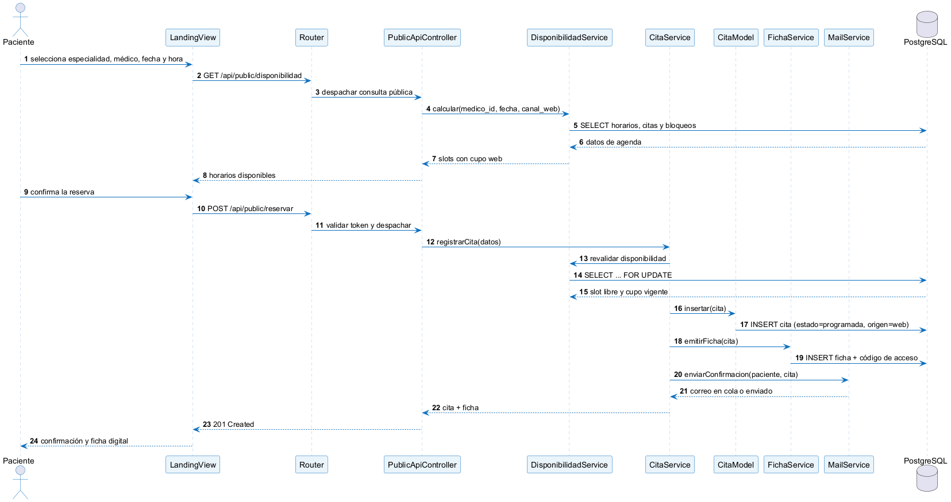
Figura 38. Secuencia de diseño de reserva de cita web
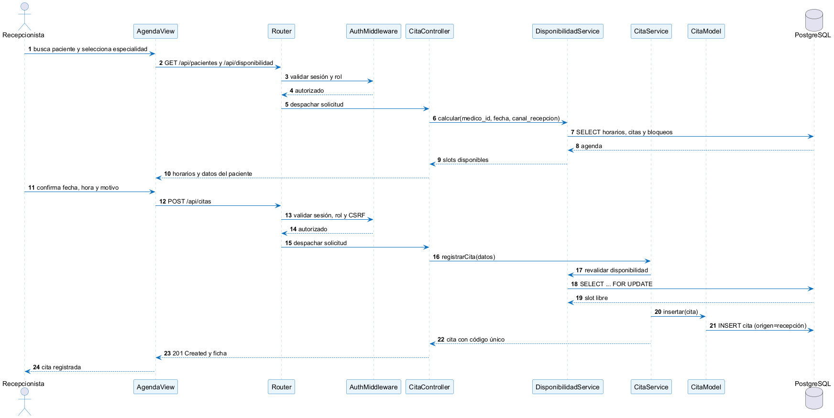
Figura 39. Secuencia de diseño de programación de cita en recepción
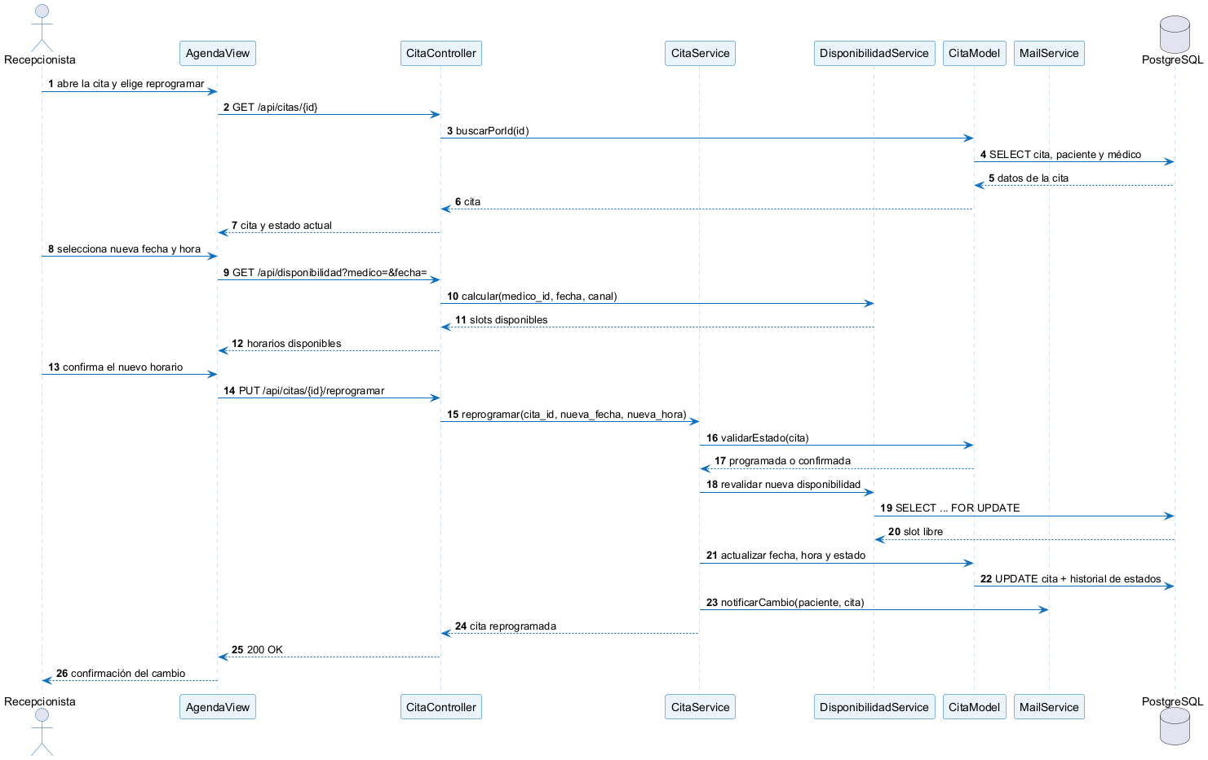
Figura 40. Secuencia de diseño de reprogramación de cita
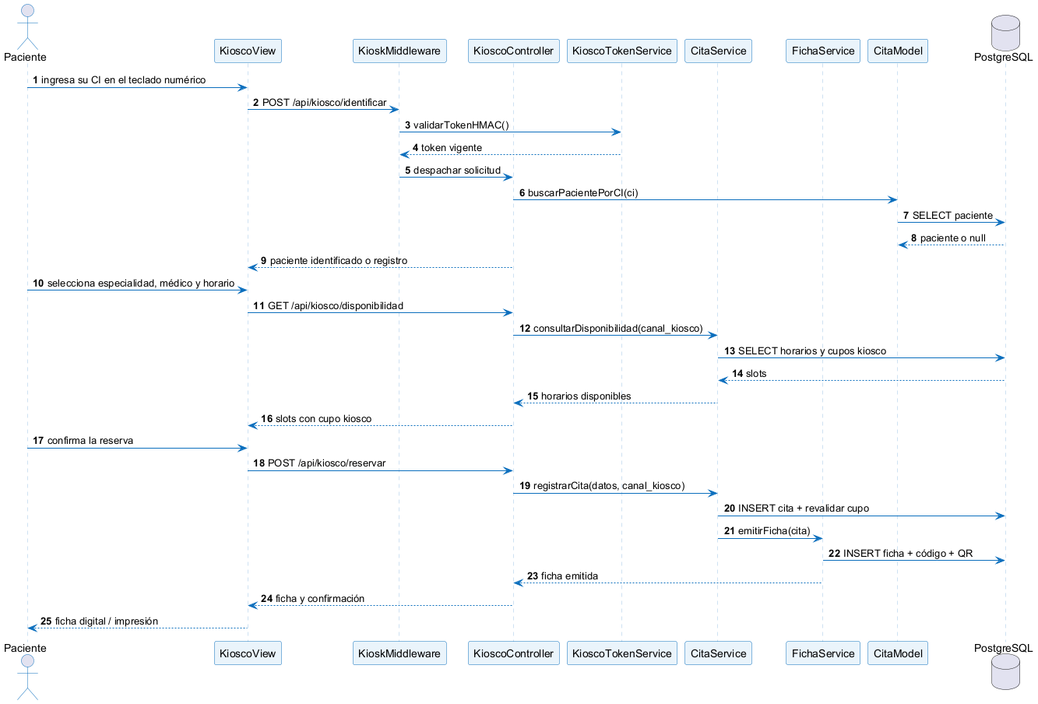
Figura 41. Secuencia de diseño de emisión de ficha en kiosco
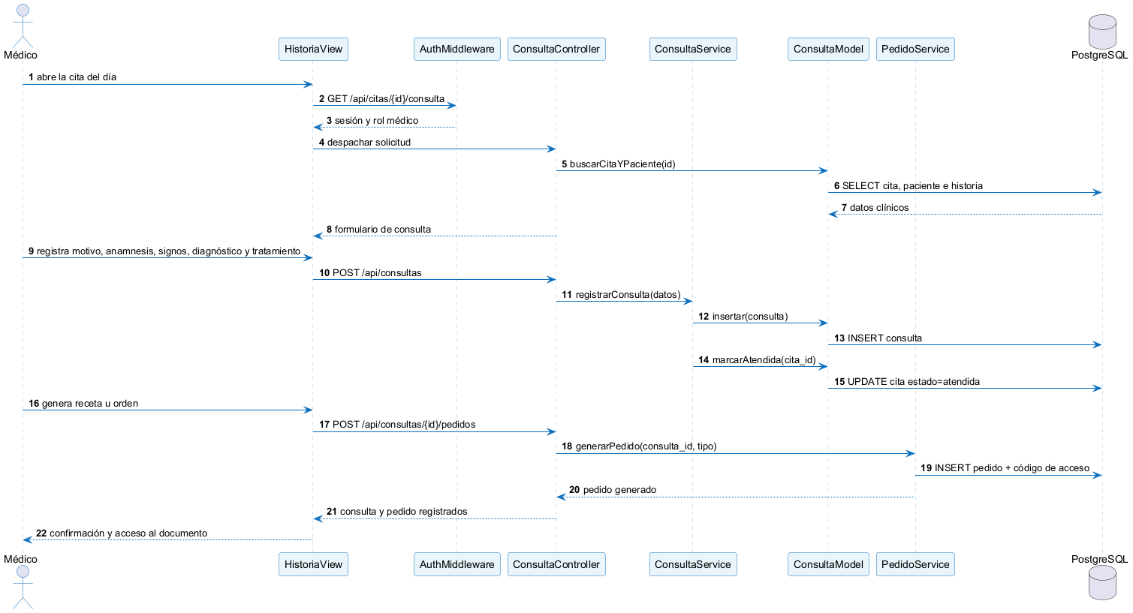
Figura 42. Secuencia de diseño de registro de consulta y pedidos
Trazabilidad análisis–diseño. Las secuencias de diseño muestran el orden de los mensajes y las transacciones. La validación de disponibilidad, la prevención de superposiciones y la emisión de la ficha se ejecutan en el servidor; la interfaz solo presenta los resultados y los mensajes de error.

6.3 Diseño de datos (lógico y físico)
El diseño de datos comprende dos niveles. El nivel lógico se expresa con los modelos entidad-relación y las relaciones normalizadas del dominio. El nivel físico precisa los tipos de PostgreSQL, las claves, los índices, los enums, los triggers y las políticas RLS que materializan el modelo en la base de datos `clinica_vida_salud`.
El modelo relacional se normaliza para evitar duplicidad y se complementa con enums, índices y restricciones. Las entidades con historial no se eliminan físicamente. Los códigos visibles se generan en el servicio mediante secuencias por prefijo. La tabla `auditoria` se alimenta por trigger y no admite escritura directa desde la aplicación.
Las relaciones principales del modelo, derivadas del diagrama de clases y de la especificación del proyecto, son las siguientes. Cada relación se implementa con claves foráneas y restricciones de integridad, y se conserva la trazabilidad con las clases del dominio de la sección 5.5.
Tabla 47. Relaciones principales del modelo de datos
Relación | Cardinalidad | Implementación
Paciente – Cita | 1:N | `citas.paciente_id` con FK y `ON DELETE RESTRICT`.
Médico – Cita | 1:N | `citas.medico_id` con FK y `ON DELETE RESTRICT`.
Médico – Especialidad | N:M | Tabla intermedia `medico_especialidad` con PK compuesta.
Especialidad – Médico | 1:N desde la especialidad | La misma tabla intermedia permite consultar médicos por especialidad.
Médico – Horario | 1:N | `horarios.medico_id` con FK y restricción de franja válida.
Usuario – Rol | N:1 | `usuarios.rol` con enum y políticas RLS por rol.
Cita – Ficha | 1:1 | `fichas.cita_id` único y FK.
Consulta – Cita | 1:1 | `consultas.cita_id` único y FK.
Consulta – Pedido | 1:N | `pedidos.consulta_id` con FK.
Paciente / Médico – Pago | 1:N | `pagos.paciente_id` y `pagos.medico_id` con FK.

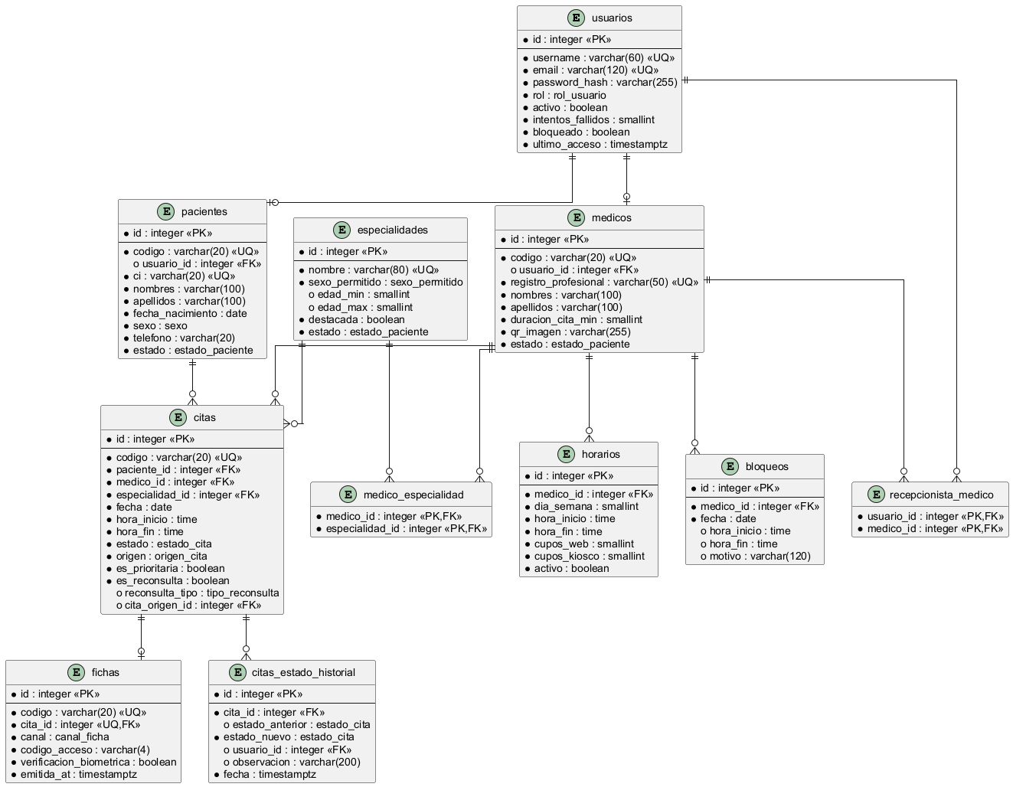
Figura 43. Modelo entidad-relación del núcleo
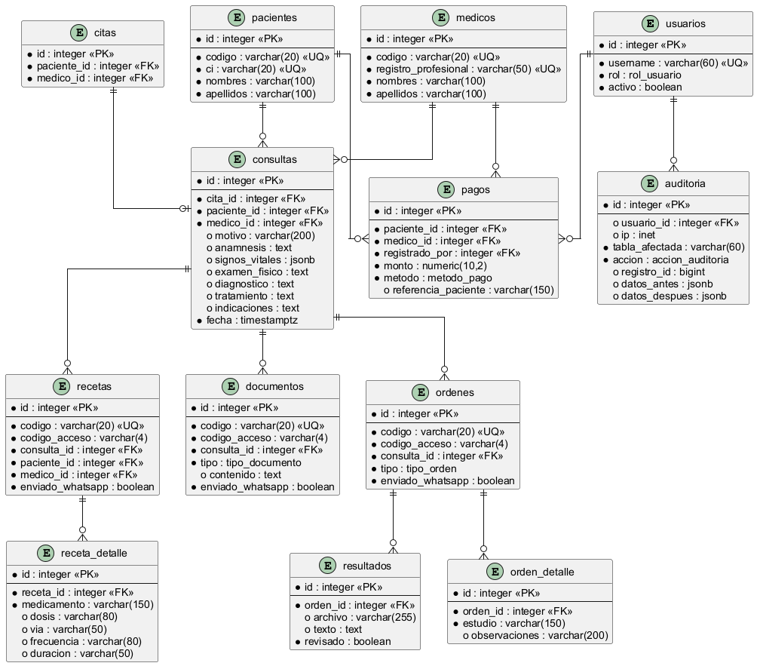
Figura 44. Modelo entidad-relación de la historia clínica y pagos
Tabla 48. Tablas principales y restricciones
Tabla | Propósito | Restricciones clave
usuarios | Credenciales y roles. | username/email únicos; rol enum.
pacientes | Datos del paciente. | ci única; usuario_id nullable.
medicos | Datos profesionales. | codigo y registro_profesional únicos.
especialidades | Catálogo médico. | nombre normalizado único; sexo/edad.
horarios | Franjas y cupos. | hora_fin > hora_inicio; cupos ≥ 0.
citas | Reserva y estado. | índice único parcial anti-superposición.
fichas | Ticket de atención. | cita_id único; código único.
consultas | Registro clínico. | cita_id, paciente_id y medico_id válidos.
pagos | Registro financiero. | monto > 0; método enum.
auditoria | Trazabilidad de catálogos. | trigger con IP y datos antes/después.

Tabla 49. Elementos del modelo físico de datos
Elemento físico | Implementación en PostgreSQL | Propósito
Claves primarias | `BIGSERIAL` o `UUID` según la tabla. | Identidad única de cada registro.
Claves foráneas | `REFERENCES` con `ON UPDATE CASCADE` y `ON DELETE RESTRICT`. | Integridad referencial e historial.
Tipos enumerados | `CREATE TYPE estado_cita AS ENUM (...)`. | Dominios controlados y legibles.
Índices | `ux_cita_no_superpone` parcial; índices por fecha, médico y estado. | Rendimiento y anti-superposición.
Restricciones | `CHECK (hora_fin > hora_inicio)` y `CHECK (monto > 0)`. | Validación directa en la base de datos.
Triggers | `fn_auditar()` con `SECURITY DEFINER`. | Auditoría de catálogos con IP y JSONB.
RLS | `FORCE ROW LEVEL SECURITY` y políticas por rol. | Aislamiento de filas por usuario.
JSONB | `signos_vitales JSONB` en la tabla de consultas. | Datos clínicos flexibles y consultables.

6.4 Patrones y decisiones de diseño
- MVC: separa presentación, coordinación y datos; facilita el mantenimiento y las pruebas.
- Front Controller: un único punto de entrada resuelve rutas y middleware.
- Service Layer: concentra reglas de negocio y transacciones fuera de los controladores.
- Repository/Model: encapsula SQL parametrizado y operaciones de persistencia.
- Dependency Injection simple: los controladores reciben servicios y modelos desde el contenedor.
- Template Method: los layouts y vistas reutilizan estructura y bloques.
- Token firmado: el kiosco utiliza HMAC con expiración corta.

6.5 Seguridad y control de acceso
La seguridad se implementa en varias capas. En la aplicación, el middleware valida sesión y rol, y los formularios incluyen CSRF. En la base de datos, RLS filtra filas según el rol y el usuario de sesión. El kiosco usa un rol de base de datos restringido y un token HMAC. La página pública de pedidos valida código y código de acceso sin exponer datos sensibles.
Tabla 50. Controles de seguridad del diseño
Control | Implementación
Autenticación | password_hash/password_verify, sesión regenerada y cookies seguras.
Autorización | RoleMiddleware + políticas RLS por tabla.
CSRF | Token por sesión en formularios y fetch.
Kiosco | Token HMAC de 10 minutos y usuario de BD restringido.
Auditoría | Trigger SECURITY DEFINER con IP y JSONB antes/después.
Transporte | HTTPS obligatorio y sslmode=require hacia la BD.
Entrada | Validación cliente/servidor y PDO preparado.
Salida | htmlspecialchars() y respuestas JSON controladas.

6.6 Diseño de interfaz y navegación
La interfaz se organiza por roles. La landing presenta la clínica, especialidades destacadas, médicos y el acceso a la reserva. El portal del paciente permite ver y cancelar citas. El panel administrativo usa Gentelella y el panel médico prioriza la agenda del día. El kiosco emplea botones grandes, teclado numérico y un flujo de cuatro pasos con reinicio automático por inactividad.
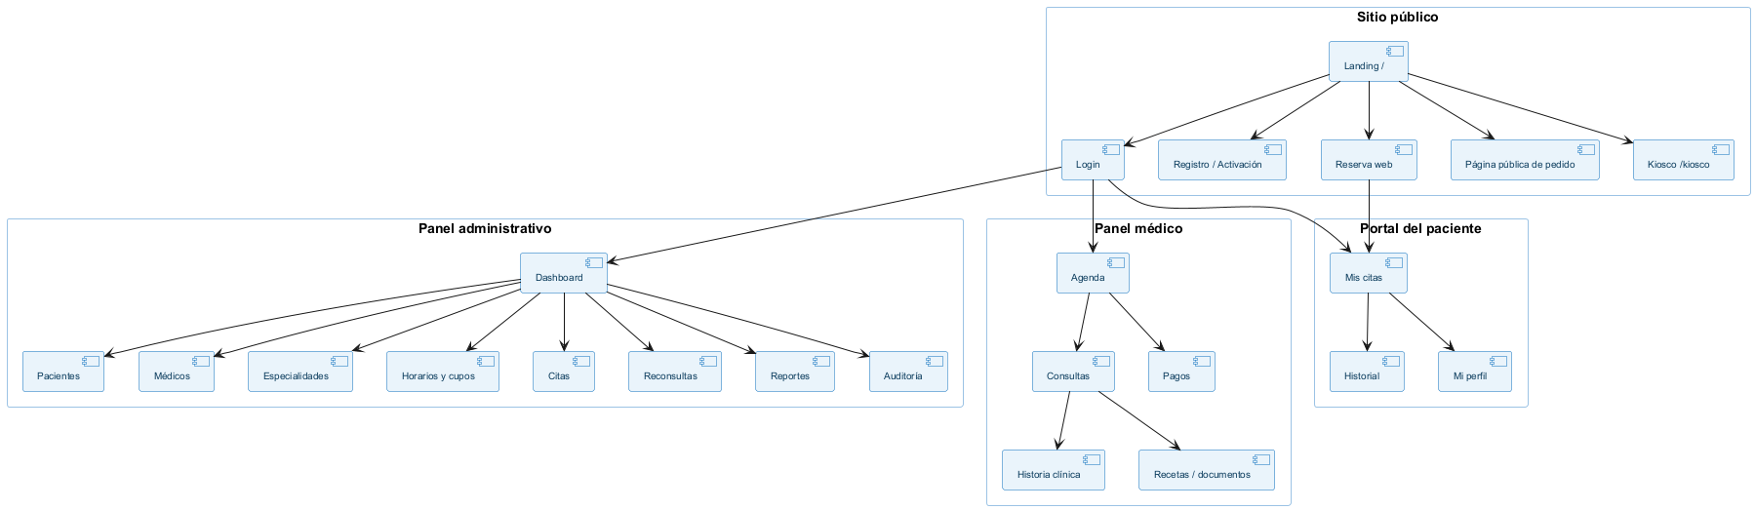
Figura 45. Mapa de navegación por rol
Tabla 51. Vistas principales de la interfaz
Vista | Rol | Elementos principales
Landing | Público | Hero, especialidades, médicos, reserva, contacto.
Login / activar | Todos | Credenciales, recuperación y activación.
Dashboard | Admin / recepción / médico | Indicadores, agenda y accesos rápidos.
Pacientes | Recepción / admin | Búsqueda, ficha, historial y estado.
Agenda | Recepción / médico | Calendario, slots, estados y acciones.
Kiosco | Paciente presencial | Identificación, especialidad, médico, slot y ficha.
Consulta | Médico | Signos vitales, diagnóstico, tratamiento y pedidos.
Reportes | Admin | Demanda, atención, cancelaciones y productividad.

6.7 Diseño de la API
Tabla 52. Grupos de endpoints de la API
Grupo | Endpoints representativos | Propósito
Autenticación | POST /auth/login, /auth/recuperar, /auth/reset | Sesión y recuperación.
Catálogos | GET/POST /api/pacientes, /api/medicos, /api/especialidades | CRUD de catálogos.
Horarios | GET /api/disponibilidad, POST /api/medicos/{id}/horarios | Cupos y slots.
Citas | POST /api/citas, PUT /api/citas/{id}/reprogramar, PATCH /api/citas/{id}/cancelar | Ciclo de la cita.
Estados | PATCH /api/citas/{id}/atender, /inasistencia, /reconsulta | Asistencia y reconsultas.
Kiosco | POST /api/kiosco/reservar, /api/kiosco/ficha | Reserva y ficha.
Clínica | POST /api/consultas, /recetas, /ordenes | Historia y pedidos.
Reportes | GET /api/reportes/agenda, /demanda, /pagos | Indicadores.

6.8 Decisiones de diseño relevantes
Tabla 53. Decisiones de diseño y justificación
Decisión | Alternativa considerada | Justificación
MVC manual en PHP | Framework completo | Restricción académica y control didáctico.
PostgreSQL con RLS | Filtrado solo en PHP | Defensa en profundidad y aislamiento por rol.
Cupos por franja | Cupos globales | Garantiza el 50/50 web/kiosco.
Bloqueo pesimista | Solo validación previa | Evita carreras en reservas concurrentes.
Ficha digital con QR | Ficha solo impresa | Reduce papel y permite validación rápida.
WhatsApp por deep link | API Business | Menor costo y complejidad para el alcance.

7. IMPLEMENTACIÓN DEL SISTEMA

7.1 Entorno y tecnologías
La implementación utiliza PHP 8.1+ con arquitectura MVC manual, PostgreSQL 16 como base de datos, HTML5, CSS3 y JavaScript para la interfaz. Los paneles internos se apoyan en la plantilla Gentelella; la landing y el kiosco tienen un diseño propio, responsive y táctil. El correo se envía con PHPMailer y Brevo, y los códigos QR se generan en el servidor.
Tabla 54. Tecnologías de implementación
Componente | Tecnología | Uso
Lenguaje backend | PHP 8.1+ | Controladores, servicios, modelos y vistas.
Base de datos | PostgreSQL 16 | Persistencia, enums, JSONB, RLS e índices.
Acceso a datos | PDO | Consultas preparadas y transacciones.
Frontend | HTML5, CSS3, JavaScript | Landing, paneles y kiosco.
Plantilla administrativa | Gentelella | Dashboard y vistas de gestión.
Correo | PHPMailer + Brevo | Recuperación y notificaciones.
QR | Librería PHP de QR | Fichas, pedidos y enlace del repositorio.
Control de versiones | Git + GitHub | Repositorio y trabajo colaborativo.
Despliegue | cPanel + Neon/Railway | Aplicación web y base de datos.

7.2 Estructura del repositorio
El repositorio se organiza por responsabilidades. `public` es la raíz web y contiene el router frontal; `app` agrupa configuración, núcleo, middleware, controladores, servicios, modelos y vistas; `database` contiene migraciones y seeders; `docs` reúne las especificaciones y el presente documento.
Clinica/
├── public/
│ ├── index.php
│ ├── .htaccess
│ ├── assets/
│ └── uploads/
├── app/
│ ├── config/
│ ├── core/
│ ├── middlewares/
│ ├── controllers/
│ ├── services/
│ ├── models/
│ └── views/
├── database/
│ ├── migrations/
│ └── seeders/
├── docs/
│ ├── specs/
│ └── puds/
├── docker-compose.yml
└── .env.example

7.3 Convenciones de código
- Nomenclatura: `snake_case` en base de datos, `camelCase` en métodos y `PascalCase` en clases.
- Consultas: siempre preparadas con PDO; prohibida la concatenación de SQL.
- Contraseñas: `password_hash()` al crear y `password_verify()` al autenticar.
- Salida: escape con `htmlspecialchars()` mediante el helper `e()`.
- CSRF: token en formularios y peticiones que mutan estado.
- Errores: mensaje genérico al usuario y detalle en el log interno.
- Capas: el controlador no contiene SQL; el modelo no contiene HTML.
- Transacciones: las operaciones de cita y ficha se ejecutan en una unidad atómica.

7.4 Componentes y servicios implementados
Tabla 55. Componentes principales de la implementación
Componente | Responsabilidad | Artefactos
Router y Request | Resolver rutas, métodos y parámetros. | `app/core/Router.php`, `Request.php`
Middleware | Validar sesión, rol y token de kiosco. | `AuthMiddleware`, `RoleMiddleware`, `KioskMiddleware`
AuthService | Login, bloqueo, recuperación y activación. | `AuthController`, `UsuarioModel`, `MailService`
DisponibilidadService | Calcular slots y cupos por canal. | `HorarioModel`, `BloqueoModel`, `CitaModel`
CitaService | Reservar, reprogramar y cancelar. | `CitaController`, `CitaModel`, `FichaService`
EstadoCitaService | Aplicar transiciones y registrar historial. | `EstadoCitaService`, `CitasEstadoModel`
ReconsultaService | Crear reconsultas por ausencia o seguimiento. | `ReconsultaService`, `CitaModel`
FichaService | Emitir ficha, confirmar cita y generar QR. | `FichaController`, `FichaModel`, `QrService`
ConsultaService | Registrar consulta y pedidos. | `ConsultaController`, `ConsultaModel`, `PedidoModel`
ReporteService | Agregar métricas y dashboards. | `ReporteController`, vistas de reportes

7.5 Implementación de la base de datos
Las migraciones se ejecutan en orden y crean enums, tablas, índices, políticas RLS y triggers. Los códigos visibles se generan con secuencias por prefijo. La tabla `citas` incorpora un índice único parcial para impedir superposiciones y el servicio complementa la validación por rango cuando la duración no es fija.
CREATE UNIQUE INDEX ux_cita_no_superpone
ON citas (medico_id, fecha, hora_inicio)
WHERE estado <> 'cancelada';
BEGIN;
SELECT ... FOR UPDATE;
-- verificar superposición y cupo del canal
INSERT INTO citas (...) VALUES (...);
COMMIT;
La auditoría se implementa con la función `fn_auditar()` marcada como `SECURITY DEFINER`. La aplicación no escribe directamente en `auditoria`; el trigger captura la IP y los valores antes y después. Las políticas RLS se activan con `FORCE ROW LEVEL SECURITY` en las tablas sensibles.

7.6 Seguridad implementada
Tabla 56. Implementación de controles de seguridad
Mecanismo | Implementación | Verificación
Sesión | Cookie HttpOnly, Secure y SameSite=Lax. | Inspección de cabeceras y prueba de logout.
Contraseñas | Hash con `password_hash()` y costo por defecto. | Login correcto e incorrecto.
Bloqueo | Contador e indicador `bloqueado` tras tres fallos. | Prueba de tres intentos.
Recuperación | Token aleatorio de un solo uso y 30 minutos. | Token válido, expirado y reutilizado.
CSRF | Token por sesión en formularios y fetch. | Envío sin token rechazado.
Roles | Middleware y menú dinámico. | Acceso cruzado entre roles rechazado.
RLS | Contexto `app.usuario_id`, `app.rol`, `app.medico_id`. | Consulta filtrada por médico y paciente.
Kiosco | Token HMAC de 10 minutos. | Token vencido reinicia el flujo.

7.7 Integraciones
El correo transaccional se envía con PHPMailer a través de Brevo. Si el envío falla, el sistema registra el evento y marca el correo como pendiente sin interrumpir la operación. Los pedidos se comparten por un enlace profundo de WhatsApp con mensaje precargado y código de acceso. Los códigos QR se generan para la ficha y para el perfil profesional del médico.
Tabla 57. Integraciones del sistema
Integración | Mecanismo | Alcance
Correo | SMTP Brevo + PHPMailer | Recuperación, confirmación y avisos.
WhatsApp | Deep link `wa.me` | Envío de recetas, documentos y órdenes.
QR | Generación en servidor | Fichas y perfil del médico.
Pago | Formulario visual Visa/Mastercard | Solo UI; no procesa tarjetas.
Cámara | getUserMedia | Verificación facial simulada en kiosco.

7.8 Despliegue y operación
El despliegue previsto utiliza un hosting cPanel para la aplicación PHP y una instancia PostgreSQL en Neon o Railway. Se requiere HTTPS, `pdo_pgsql` habilitado, variables de entorno para la cadena de conexión y credenciales SMTP. El kiosco se ejecuta en un iPad con acceso a `/kiosco` y reinicio automático por inactividad.
Tabla 58. Actividades de despliegue
Actividad | Responsable | Criterio de salida
Configurar hosting y HTTPS | Equipo de TI | Dominio accesible por HTTPS.
Crear base de datos y roles | DBA / TI | Migraciones y RLS aplicadas.
Configurar variables de entorno | Equipo de TI | Conexión y SMTP verificados.
Desplegar código | Equipo de TI | Rutas y assets funcionando.
Cargar seeders | Admin | Catálogos y usuarios iniciales.
Probar kiosco | Recepción | Ficha emitida en iPad.
Capacitar al personal | Dirección | Usuarios entrenados.

Verificación previa. Riesgo crítico: si el hosting compartido no ofrece `pdo_pgsql`, la conexión a PostgreSQL fallará. Antes de la puesta en producción se debe verificar la extensión o migrar a un hosting que la soporte.

7.9 Estado de avance
Tabla 59. Estado de avance por módulo
Módulo | Estado | Observación
Modelo de datos y RLS | Diseñado | DDL, enums, índices y políticas definidas.
Autenticación | Diseñado | Flujos de login, bloqueo y recuperación especificados.
Catálogos | Diseñado | Pacientes, médicos y especialidades.
Horarios y cupos | Diseñado | Motor de disponibilidad y cupos 50/50.
Citas y estados | Diseñado | Reserva transaccional, reprogramación y cancelación.
Kiosco y fichas | Diseñado | Flujo táctil y ficha con QR.
Historia clínica | Diseñado | Consulta, recetas, documentos y órdenes.
Pagos y reportes | Diseñado | Registro y métricas operativas.
Pruebas | Planificado | Casos y criterios definidos en el capítulo 8.

8. PRUEBAS DEL SISTEMA

8.1 Estrategia de pruebas
La estrategia combina pruebas unitarias, de integración, funcionales, de seguridad y de concurrencia. Las pruebas unitarias validan servicios y reglas; las de integración verifican endpoints con base de datos; las funcionales recorren los flujos de negocio; las de seguridad comprueban autenticación, autorización y RLS; y las de concurrencia verifican que dos reservas simultáneas no generen citas superpuestas.
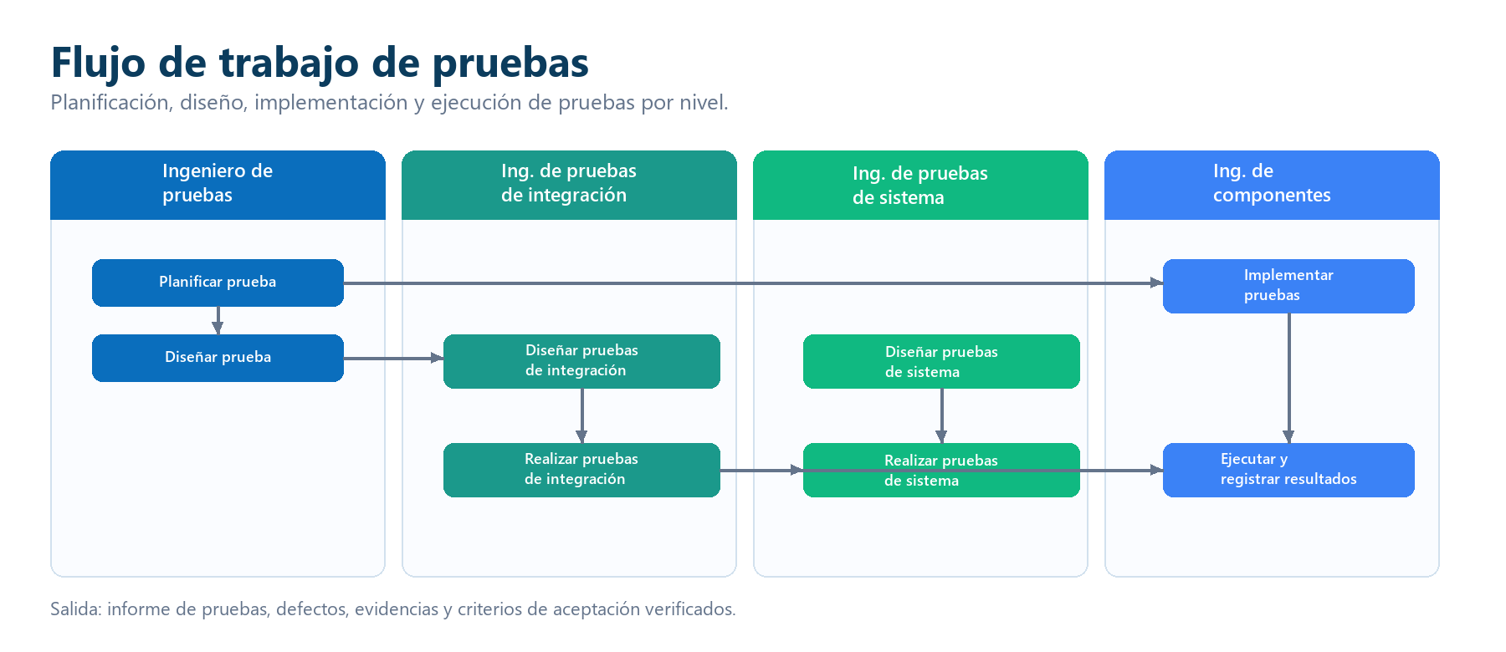
Figura 46. Flujo de trabajo de pruebas

8.2 Niveles y técnicas
Tabla 60. Niveles de prueba
Nivel | Objetivo | Técnica
Unitario | Validar servicios y cálculos. | Casos de borde y aserciones.
Integración | Validar endpoints y persistencia. | Base de datos de prueba y transacciones.
Funcional | Validar flujos completos. | Partición de equivalencia y camino básico.
Seguridad | Validar acceso y datos. | Pruebas de rol, CSRF y RLS.
Concurrencia | Validar reservas simultáneas. | Peticiones paralelas y bloqueo.
Regresión | Evitar rupturas. | Suite automatizada y repetible.

8.3 Casos de prueba
Tabla 61. Casos de prueba funcionales y de seguridad
ID | Caso | Entrada / acción | Resultado esperado | RF
P01 | Login correcto | Credenciales válidas. | Acceso al panel del rol. | RF01
P02 | Bloqueo por intentos | Tres contraseñas incorrectas. | Cuenta bloqueada. | RF01
P03 | Acceso sin sesión | Abrir URL interna. | Redirección a login. | RF01
P04 | Desbloqueo administrativo | Admin desbloquea usuario. | Usuario puede ingresar. | RF01
P05 | CI duplicada | Registrar paciente con CI existente. | Rechazo controlado. | RF02
P06 | Franja inválida | Hora fin menor que inicio. | Rechazo de la franja. | RF05
P07 | Franjas solapadas | Crear franja sobre otra activa. | Rechazo. | RF05
P08 | Slots de 30 minutos | Consultar disponibilidad. | Bloques correctos. | RF05
P09 | Cupo web agotado | Reservar sin cupo web. | Sin slots web; kiosco disponible. | RF05
P10 | Reserva válida | Slot libre y paciente elegible. | Cita creada con código. | RF06
P11 | Cita superpuesta | Reservar slot ocupado. | Rechazo 409. | RF07
P12 | Fuera de horario | Slot fuera de franja. | Rechazo 422. | RF07
P13 | Fecha pasada | Reservar fecha anterior. | Rechazo. | RF06
P14 | Reprogramación válida | Cambiar a slot libre. | Cita actualizada. | RF08
P15 | Cancelación anticipada | Cancelar dos días antes. | Estado cancelada. | RF09
P16 | Cancelación el mismo día | Cancelar el día de la cita. | Rechazo por RX04. | RF09
P17 | Ficha en kiosco | Paciente con CI y cupo kiosco. | Ficha emitida y cita confirmada. | RF10
P18 | Transición inválida | Cancelada a atendida. | Rechazo. | RF10
P19 | Reconsulta por ausencia | Cancelar original y crear nueva. | Cita prioritaria creada. | RF10
P20 | Consulta médica | Registrar diagnóstico y tratamiento. | Consulta y cita atendida. | RF12
P21 | Pedido por WhatsApp | Enviar receta con teléfono. | URL wa.me y marca de envío. | RF12
P22 | Pago registrado | Monto y método válidos. | Pago almacenado. | RF13
P23 | Reporte por estado | Filtrar por rango. | Totales correctos. | RF13
P24 | Auditoría de catálogo | Editar especialidad. | Registro con antes/después. | RNF09
P25 | Concurrencia de reserva | Dos reservas simultáneas. | Solo una cita creada. | RF07
P26 | RLS de médico | Médico consulta citas ajenas. | Solo ve las propias. | RNF03

8.4 Matriz de cobertura
Tabla 62. Cobertura de requisitos por pruebas
Requisito | Casos de prueba | Cobertura
RF01 | P01–P04 | Alta
RF02 | P05 | Media
RF03 / RF04 | P10, P17, P26 | Media
RF05 | P06–P09, P17 | Alta
RF06 | P10, P13, P25 | Alta
RF07 | P11, P12, P25 | Alta
RF08 | P14 | Media
RF09 | P15, P16 | Alta
RF10 | P17–P19 | Alta
RF11 / RF12 | P20, P21 | Media
RF13 | P22, P23 | Media
RNF03 / RNF09 | P26, P24 | Alta

8.5 Ejecución y evidencia
Cada caso de prueba se ejecuta sobre una base de datos limpia, con seeders de catálogos y usuarios de los seis roles. Los resultados se registran en una tabla de ejecución con fecha, responsable, resultado obtenido y estado. Las pruebas de concurrencia se ejecutan con dos sesiones simultáneas sobre el mismo slot; las de seguridad verifican que un rol no acceda a rutas ni filas de otro.
Tabla 63. Evidencias de prueba
Tipo de evidencia | Contenido
Registro de ejecución | ID, fecha, responsable, resultado y observaciones.
Capturas de pantalla | Flujos de reserva, kiosco, ficha y consulta.
Salida de base de datos | Citas, fichas, historial de estados y auditoría.
Respuestas HTTP | Códigos 200, 401, 403, 409 y 422.
Log de correo | Envío o fallback a cola.
Reporte de defectos | Severidad, estado y responsable.

8.6 Defectos y acciones correctivas
Tabla 64. Defectos potenciales y acciones correctivas
Defecto potencial | Severidad | Acción
Cita superpuesta por concurrencia | Crítica | Bloqueo y índice único parcial.
Cupo negativo | Alta | Validación en servicio y CHECK en base de datos.
Ficha sin confirmar cita | Alta | Transacción única en FichaService.
Acceso a datos de otro médico | Crítica | RLS y pruebas de autorización.
Token de recuperación reutilizable | Alta | Invalidación al usarlo y expiración.
Reporte con rango inválido | Media | Validación `desde <= hasta`.

8.7 Criterios de aceptación
- Todos los casos críticos (P01–P19, P25) deben finalizar con el resultado esperado.
- No debe existir ninguna cita superpuesta en las pruebas de concurrencia.
- Los usuarios solo acceden a las rutas y filas permitidas por su rol.
- La ficha debe confirmar la cita y habilitar la atención.
- La cancelación debe respetar el plazo y liberar el slot.
- La auditoría debe registrar los cambios de catálogos con IP y valores antes/después.

CONCLUSIONES
El proyecto demuestra que un sistema web de gestión de citas puede resolver los problemas operativos de la Clínica Vida Salud mediante una arquitectura sencilla, una base de datos relacional robusta y un conjunto claro de reglas de negocio. La separación entre requisitos, análisis, diseño, implementación y pruebas permite comprender y mantener la solución.
La validación de disponibilidad en el servidor, el uso de transacciones y el índice único parcial constituyen la defensa principal contra citas superpuestas. La distribución de cupos 50/50, la emisión de fichas y la reconsulta prioritaria responden a las necesidades reales de la clínica. La seguridad se refuerza con roles, RLS, CSRF, bloqueo de cuentas y auditoría.
El documento evidencia la trazabilidad entre los requisitos RF01–RF13, los casos de uso UC01–UC24, las clases de análisis, los componentes de diseño y los casos de prueba. Esta trazabilidad facilita la evaluación académica y sirve como base para la implementación y la puesta en producción.

RECOMENDACIONES
- Verificar en el hosting la disponibilidad de `pdo_pgsql` antes del despliegue y documentar el plan alternativo.
- Implementar pruebas automatizadas de regresión para los flujos de cita, ficha y cancelación.
- Monitorear el rendimiento del motor de disponibilidad y agregar índices según el crecimiento de datos.
- Capacitar a recepción y médicos en el uso de la agenda, los estados y las reconsultas.
- Definir una política de respaldo y recuperación de la base de datos PostgreSQL.
- Revisar periódicamente la auditoría y los intentos de acceso fallidos.
- Evaluar en una siguiente fase la integración con WhatsApp Business API y una pasarela de pago real.
- Incorporar métricas de satisfacción y tiempos de atención para mejorar el servicio.

BIBLIOGRAFÍA
Jacobson, I., Booch, G. y Rumbaugh, J. (1999). The Unified Software Development Process. Addison-Wesley.
Rumbaugh, J., Jacobson, I. y Booch, G. (2004). The Unified Modeling Language Reference Manual (2.ª ed.). Addison-Wesley.
Larman, C. (2004). Applying UML and Patterns: An Introduction to Object-Oriented Analysis and Design and Iterative Development (3.ª ed.). Prentice Hall.
Sommerville, I. (2016). Software Engineering (10.ª ed.). Pearson.
Pressman, R. S. (2014). Software Engineering: A Practitioner's Approach (8.ª ed.). McGraw-Hill.
Wiegers, K. y Beatty, J. (2013). Software Requirements (3.ª ed.). Microsoft Press.
Fowler, M. (2002). Patterns of Enterprise Application Architecture. Addison-Wesley.
Gamma, E., Helm, R., Johnson, R. y Vlissides, J. (1994). Design Patterns: Elements of Reusable Object-Oriented Software. Addison-Wesley.
OWASP Foundation. (2021). OWASP Top 10:2021. https://owasp.org/Top10/
PostgreSQL Global Development Group. (2024). PostgreSQL 16 Documentation. https://www.postgresql.org/docs/16/
The PHP Group. (2024). PHP Manual. https://www.php.net/manual/
Clínica Vida Salud. (2026). Especificaciones SSD del sistema de gestión de citas (docs/specs).

ANEXO A. GLOSARIO
Tabla 65. Glosario de términos
Término | Definición
Cita | Reserva de atención entre un paciente y un médico en fecha y hora determinadas.
Cupo | Unidad de disponibilidad de una franja para un canal (web o kiosco).
Ficha | Ticket de la cita con código, acceso y QR; habilita la atención.
Franja | Rango horario semanal de atención de un médico.
Slot | Bloque concreto de fecha y hora calculado para reservar.
Reconsulta | Cita prioritaria por ausencia del médico o seguimiento.
Pedido | Receta, documento u orden de estudio generado en la consulta.
RLS | Row Level Security; aislamiento de filas por rol en PostgreSQL.
RUP | Rational Unified Process; proceso iterativo e incremental.
UML | Unified Modeling Language; lenguaje de modelado de software.

ANEXO B. DICCIONARIO DE DATOS RESUMIDO
Tabla 66. Diccionario de datos resumido
Tabla | Campo | Tipo | Descripción
usuarios | rol | enum | Rol del usuario en el sistema.
pacientes | ci | varchar(20) | Identificador único del paciente.
medicos | registro_profesional | varchar(50) | Registro único del médico.
especialidades | sexo_permitido | enum | Restricción de sexo para la especialidad.
horarios | cupos_web / cupos_kiosco | smallint | Cupos por canal en la franja.
citas | estado | enum | Estado del ciclo de vida de la cita.
citas | origen | enum | Canal de creación: web, kiosco o recepción.
fichas | codigo_acceso | varchar(4) | Código de acceso de la ficha.
consultas | signos_vitales | jsonb | PA, FC, temperatura, peso, SpO2 y talla.
pagos | monto | numeric(10,2) | Importe registrado, mayor que cero.

ANEXO C. MATRIZ DE CONSISTENCIA
Tabla 67. Matriz de consistencia requisito–caso de uso–clase–prueba
Requisito | Caso de uso | Clase/servicio | Prueba
RF01 | UC03, UC04, UC22 | AuthService, AuthController | P01–P04
RF02 | UC08 | PacienteModel, PacienteService | P05
RF03 / RF04 | UC02, UC20 | MedicoModel, EspecialidadModel | P10, P17, P26
RF05 | UC05, UC09, UC15, UC21 | DisponibilidadService | P06–P09
RF06 / RF07 | UC05, UC09, UC15 | CitaService, CitaModel | P10–P13, P25
RF08 | UC10 | CitaService | P14
RF09 | UC06, UC11 | CitaService | P15, P16
RF10 | UC12, UC13 | EstadoCitaService, ReconsultaService | P17–P19
RF11 / RF12 | UC07, UC14, UC16–UC18 | ConsultaService, PedidoModel | P20, P21
RF13 | UC19, UC23 | PagoModel, ReporteService | P22, P23
RNF09 | UC24 | fn_auditar(), AuditoriaModel | P24

ANEXO D. INVENTARIO DE DIAGRAMAS
La distribución mantiene el criterio del documento de referencia PROYECTOCOMPLETO1: los casos de uso se concentran en la captura de requisitos; los prototipos se separan por ciclo y nivel de fidelidad, con el panel administrativo del Ciclo 1 y la reserva web y el kiosco del Ciclo 2 como prototipos de baja fidelidad, y once vistas implementadas como prototipos de alta fidelidad; el análisis reúne las clases, el dominio y las secuencias de los flujos del Ciclo 2; y el diseño reúne la arquitectura lógica y física, las secuencias de diseño del Ciclo 1, el despliegue y el modelo entidad-relación. Como diferencia, este PUDS representa los paquetes con una tabla en la sección 4.9 y añade una vista de navegación por rol.
Tabla 68. Distribución de diagramas por capítulo
Capítulo | Tipos de diagrama | Diagramas
2 | RUP: fases y disciplinas | 2
3 | Actividad de negocio | 1
4 | Casos de uso y prototipos de interfaz (baja y alta fidelidad) | 17
5 | Paquetes, clases, secuencia y estados | 10
6 | Componentes, paquetes, arquitectura física, secuencia de diseño, despliegue, entidad-relación y navegación | 15
8 | Flujo de pruebas | 1
Anexo E | QR del repositorio (no es diagrama UML) | 1

Tabla 69. Inventario de figuras del documento
Archivo | Diagrama | Tipo UML | Capítulo
rup_fases.png | Fases RUP | RUP | 2
rup_disciplinas.png | Disciplinas RUP | RUP | 2
02_actividad_negocio.png | Actividad de negocio | Actividad | 3
01_casos_uso_publico.png | Casos de uso públicos | Casos de uso | 4
01b_casos_uso_citas.png | Casos de uso de citas | Casos de uso | 4
01c_casos_uso_atencion.png | Casos de uso de atención | Casos de uso | 4
31_prototipo_panel_ciclo1.png | Prototipo del panel administrativo del Ciclo 1 | Prototipo | 4
28_prototipo_reserva.png | Prototipo de reserva web | Prototipo | 4
29_prototipo_kiosco.png | Prototipo de kiosco | Prototipo | 4
32_vista_paciente_landing.png | Vista de alta fidelidad de la landing pública | Prototipo | 4
33_vista_paciente_especialidades.png | Vista de alta fidelidad del directorio de especialidades | Prototipo | 4
34_vista_paciente_medicos.png | Vista de alta fidelidad del directorio de médicos | Prototipo | 4
35_vista_paciente_nosotros.png | Vista de alta fidelidad de la sección Nosotros | Prototipo | 4
36_vista_paciente_canales.png | Vista de alta fidelidad de canales de atención | Prototipo | 4
37_vista_paciente_blog.png | Vista de alta fidelidad del blog de salud | Prototipo | 4
38_vista_paciente_kiosco.png | Vista de alta fidelidad del kiosco de fichas | Prototipo | 4
39_vista_medico_panel.png | Vista de alta fidelidad del panel del médico | Prototipo | 4
40_vista_recepcion_panel.png | Vista de alta fidelidad del panel de recepción | Prototipo | 4
41_vista_recepcion_medica_panel.png | Vista de alta fidelidad del panel de recepción médica | Prototipo | 4
42_vista_admin_usuarios.png | Vista de alta fidelidad del panel de administración de usuarios | Prototipo | 4
21_paquetes_analisis.png | Paquetes del análisis | Paquetes | 5
05_analisis_clases.png | Clases de análisis | Clases | 5
03_clases_dominio_core.png | Dominio núcleo | Clases | 5
04_clases_dominio_clinico.png | Dominio clínico | Clases | 5
08_sec_login.png | Secuencia de login | Secuencia | 5
09_sec_reserva.png | Secuencia de reserva | Secuencia | 5
10_sec_kiosco.png | Secuencia de kiosco | Secuencia | 5
11_sec_cancelar.png | Secuencia de cancelación | Secuencia | 5
12_sec_consulta.png | Secuencia de consulta | Secuencia | 5
13_estados_cita.png | Estados de la cita | Estados | 5
17_arquitectura_fisica.png | Arquitectura física | Despliegue | 6
07_despliegue.png | Despliegue | Despliegue | 6
30_capas_arquitectura_logica.png | Paquetes por capas del diseño | Paquetes | 6
06_arquitectura_logica.png | Arquitectura lógica | Componentes | 6
18_sec_login_diseno.png | Secuencia de diseño de login | Secuencia | 6
19_sec_pacientes_diseno.png | Secuencia de diseño de pacientes | Secuencia | 6
20_sec_horarios_diseno.png | Secuencia de diseño de horarios | Secuencia | 6
23_sec_reserva_diseno.png | Secuencia de diseño de reserva web | Secuencia | 6
24_sec_programar_diseno.png | Secuencia de diseño de programación | Secuencia | 6
25_sec_reprogramar_diseno.png | Secuencia de diseño de reprogramación | Secuencia | 6
26_sec_kiosco_diseno.png | Secuencia de diseño de kiosco | Secuencia | 6
27_sec_consulta_diseno.png | Secuencia de diseño de consulta | Secuencia | 6
16_mapa_navegacion.png | Navegación | Navegación | 6
14_er_nucleo.png | ER núcleo | Entidad-relación | 6
15_er_clinico.png | ER clínico | Entidad-relación | 6
pruebas_workflow.png | Flujo de pruebas | Actividad | 8
qr_repositorio.png | QR del repositorio | No UML | Anexo E

ANEXO E. REPOSITORIO DEL PROYECTO
El código fuente y la documentación se encuentran en el repositorio público del grupo. El acceso puede realizarse mediante el siguiente enlace o escaneando el código QR.

https://github.com/MattFrs12343/Cl-nica-Vida-Salud-Grupo-32
Figura 47. Código QR de acceso al repositorio del proyecto

ANEXO F. LISTA DE VERIFICACIÓN
Tabla 70. Lista de verificación de entrega
Ítem | Estado
Repositorio con código y documentación. | Cumplido
Diagramas UML en formato editable y PNG. | Cumplido
Especificación de requisitos RF01–RF13. | Cumplido
Catálogo de casos de uso UC01–UC24. | Cumplido
Modelo de datos y políticas RLS. | Cumplido
Diseño de arquitectura lógica, física y despliegue. | Cumplido
Plan y casos de prueba. | Cumplido
Documento en formato Word y PDF. | Pendiente de compilación
Defensa preparada. | Pendiente

